Наименование образовательной организации
(указать полностью)

ОТЧЁТ
по производственной практике
ПМ.05 «Проектирование программного обеспечения»
Итоговый проект «Проектирование и создание веб-сайта»
Тема: «Запись на услуги»
(веб-приложение для студии красоты «Лаванда»)
Выполнили студенты группы ПО2401:
Фамилия И. О. (Участник 1, У1)
Фамилия И. О. (Участник 2, У2)
Фамилия И. О. (Участник 3, У3)

Проверил(а): преподаватель
_______________ Фамилия И. О.

Оценка: _______________

2026
СОДЕРЖАНИЕ
ВВЕДЕНИЕ
1 АНАЛИЗ ПРЕДМЕТНОЙ ОБЛАСТИ
1.1 Описание проблемы
1.2 Схема текущего процесса
1.3 Заинтересованные стороны
2 ТЕХНИЧЕСКОЕ ЗАДАНИЕ
2.1 Название и цель
2.2 Проблема и заказчик
2.3 Заинтересованные стороны
2.4 Функциональные требования
2.5 Нефункциональные требования
2.6 Разделы сайта
2.7 Компоненты системы
2.8 Сценарии использования
2.9 Безопасность и ограничения
2.10 Подход к разработке
2.11 Критерии готовности
3 ЖУРНАЛ ИЗМЕНЕНИЙ ТРЕБОВАНИЙ
4 МЕТОДОЛОГИЯ РАЗРАБОТКИ
4.1 Сравнение Waterfall и Agile
4.2 Выбор методологии
4.3 План этапов Waterfall
4.4 Kanban-доска
4.5 Scrum (кратко)
4.6 DevOps
5 ПРОЕКТИРОВАНИЕ
5.1 Диаграмма IDEF0
5.2 UML-диаграмма вариантов использования
5.3 UML-диаграмма классов
5.4 Логическая модель данных
5.5 Структура файлов проекта
6 ПРОТОТИП ИНТЕРФЕЙСА
6.1 Экран «Главная»
6.2 Экран «Записи»
6.3 Экран «О проекте»
7 РЕАЛИЗАЦИЯ САЙТА
7.1 Технологии и организация кода
7.2 Хранение данных в localStorage
7.3 Проверка занятости времени
7.4 Безопасный вывод данных
7.5 Лента дня
7.6 Скриншоты сайта
8 ТЕСТИРОВАНИЕ
9 РАСПРЕДЕЛЕНИЕ ОБЯЗАННОСТЕЙ
ЗАКЛЮЧЕНИЕ
ПРИЛОЖЕНИЕ А. ИНСТРУКЦИЯ ПО ЗАПУСКУ

ВВЕДЕНИЕ
Многие небольшие сервисные организации — студии красоты, барбершопы, мастерские — до сих пор ведут запись клиентов в бумажном журнале или в заметках телефона. При росте числа клиентов такой способ приводит к ошибкам: двойной записи на одно время, потерянным записям и долгому поиску свободного времени прямо во время телефонного разговора.
Цель проекта — спроектировать и создать небольшое веб-приложение «Запись на услуги» для студии красоты «Лаванда», которое позволяет администратору создавать, просматривать, изменять, отменять и удалять записи клиентов и не допускает пересечения записей к одному мастеру по времени.
Для достижения цели решались следующие задачи:
- проанализировать текущий процесс записи и определить заинтересованные стороны;
- сформулировать техническое задание с функциональными и нефункциональными требованиями;
- выбрать методологию разработки и спланировать этапы работ;
- построить диаграммы IDEF0, UML Use Case, UML Class и логическую модель данных;
- разработать макеты трёх экранов;
- реализовать сайт на HTML, CSS и JavaScript с хранением данных в localStorage;
- проверить работу всех функций и оформить результаты.
Главный приоритет проекта — качество проектирования и документации, поэтому сайт намеренно сделан небольшим. Студия «Лаванда» — условный учебный заказчик; все имена и телефоны в примерах и тестах вымышленные.

1 АНАЛИЗ ПРЕДМЕТНОЙ ОБЛАСТИ

1.1 Описание проблемы
Студия красоты «Лаванда» — небольшая организация, в которой работают администратор и несколько мастеров; студия оказывает шесть видов услуг: женскую и мужскую стрижку, окрашивание, укладку, маникюр и педикюр. Клиенты записываются по телефону или при личном визите, а администратор вносит записи в бумажный журнал, разлинованный по датам. Чтобы найти свободное время, администратору приходится листать журнал и вручную прикидывать, когда закончится предыдущая услуга, поэтому клиент ждёт на линии. Длительность услуг различается от 40 минут до 2 часов, и при ручном подсчёте возникают ошибки: двух клиентов записывают к одному мастеру на пересекающееся время. Отмены и переносы оформляются зачёркиванием и исправлениями, из-за чего журнал трудно читать и невозможно быстро найти запись по имени или телефону клиента. Журнал существует в одном экземпляре, поэтому мастер узнаёт о своих клиентах только утром, а владелец студии не видит, сколько записей было отменено. Требуется простая информационная система, которая заменит бумажный журнал и сама проверит корректность записи.

1.2 Схема текущего процесса
Текущий процесс записи «как есть» показан на рисунке 1 в виде схемы с дорожками для трёх участников: клиента, администратора и мастера. Красными маркерами отмечены проблемные места, которые должна устранить разрабатываемая система.
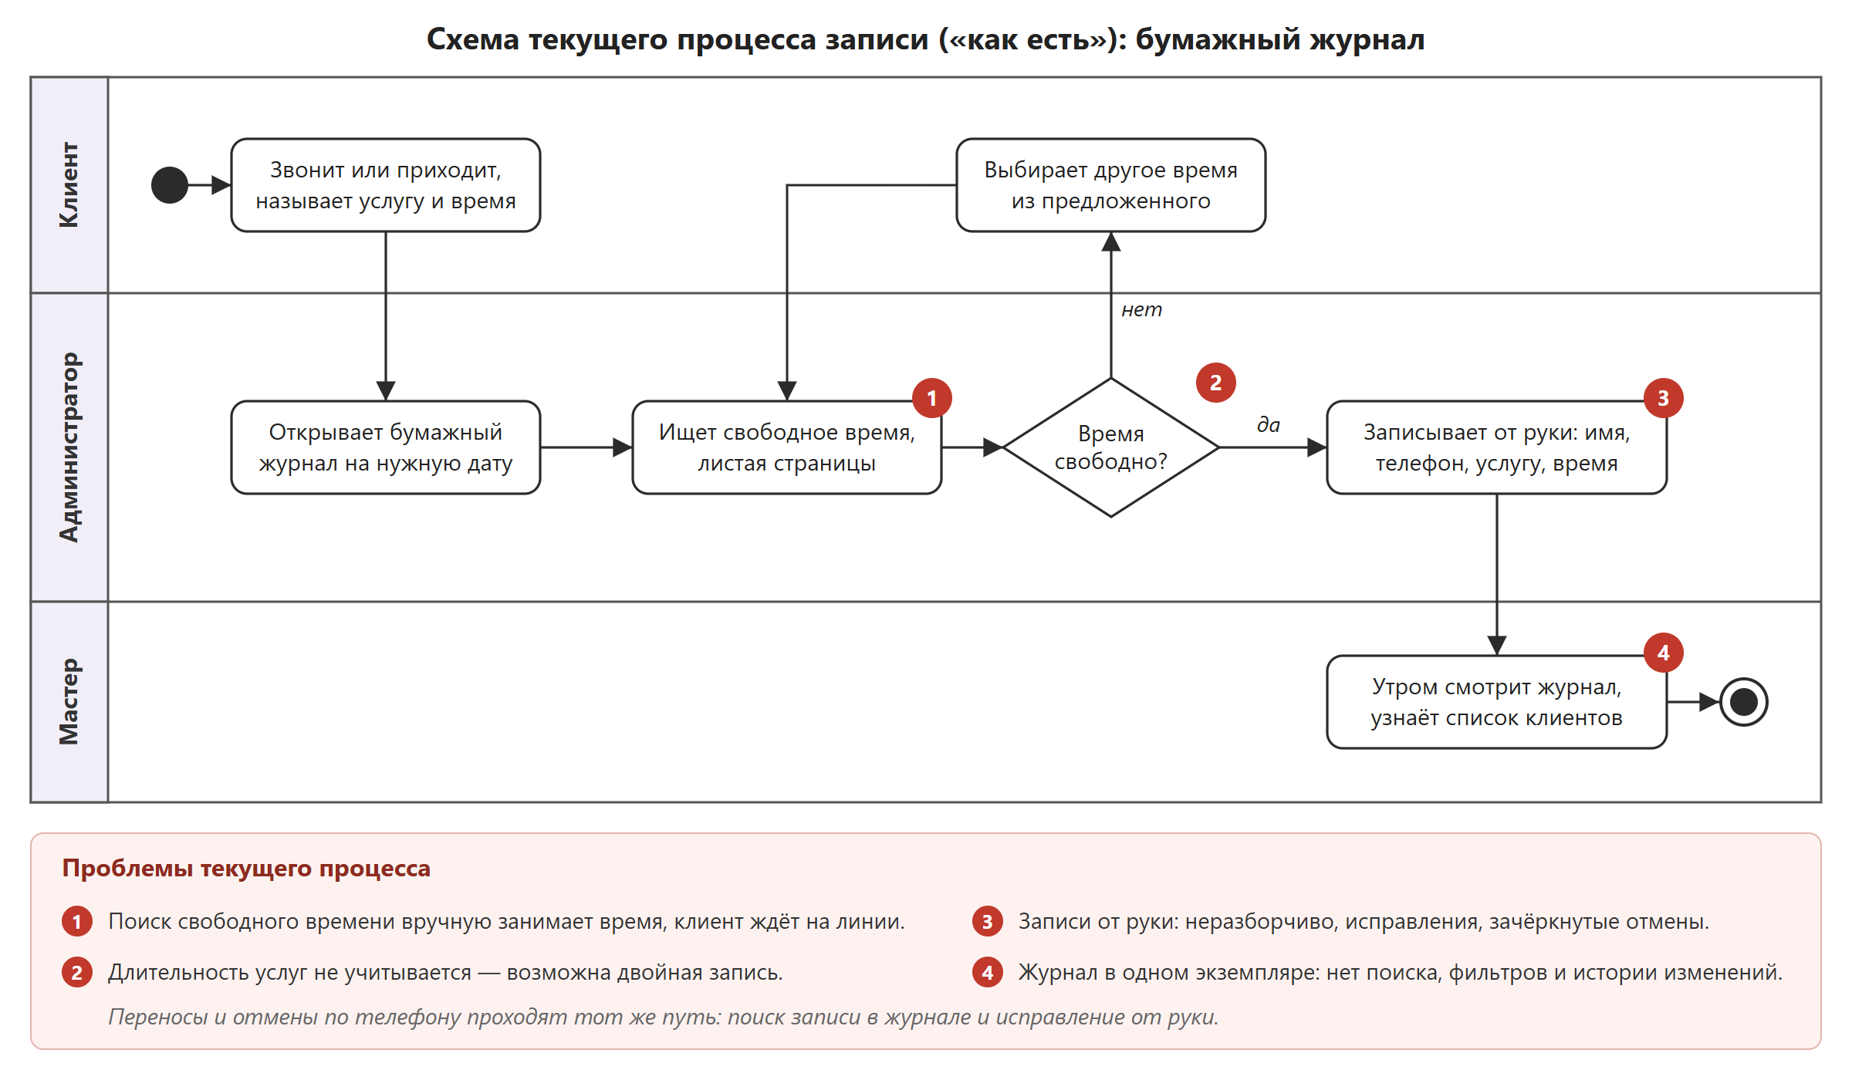
Рисунок 1 — Схема текущего процесса записи («как есть»)
В целевом процессе («как должно быть») администратор видит расписание дня целиком — «ленту дня» по мастерам — и нажимает на свободное время, после чего заполняет имя и телефон клиента. Система сама проверяет обязательные поля, рабочее время и занятость мастера с учётом длительности услуги, сохраняет запись и сразу показывает её в ленте и в журнале. Поиск и фильтры заменяют листание журнала, а отмена меняет статус записи, не уничтожая её.

1.3 Заинтересованные стороны
Заинтересованные стороны проекта, их потребности и ожидания приведены в таблице 1.
Таблица 1 — Заинтересованные стороны
Роль | Потребность | Ожидание от системы
Заказчик (владелец студии) | Сократить ошибки записи и потери клиентов | Двойные записи исключены; видны выполненные и отменённые записи
Администратор (основной пользователь) | Быстро записать клиента во время звонка | Понятная форма, создание записи за минуту, поиск по имени и телефону
Мастер | Знать расписание своих клиентов | Актуальный список записей по дате и услуге
Клиент | Получить удобное время без накладок | Точное время визита, отсутствие переносов по вине студии
Команда разработки | Выполнить проект за 4 недели | Ясные требования, фиксированный объём, журнал изменений
Руководитель практики | Оценить качество проектирования | Полный комплект документов, работающий сайт, защита проекта

2 ТЕХНИЧЕСКОЕ ЗАДАНИЕ
Техническое задание приведено в актуальной редакции (версия 1.3) с учётом изменений требований из раздела 3.

2.1 Название и цель
Полное название: веб-приложение «Запись на услуги» для студии красоты «Лаванда». Краткое название: «Запись на услуги».
Цель: автоматизировать ведение журнала записи клиентов — создание, просмотр, изменение, отмену и удаление записей — с автоматической проверкой корректности данных и занятости мастера.

2.2 Проблема и заказчик
Заказчик — владелец студии красоты «Лаванда» (учебный заказчик). Проблема подробно описана в разделе 1: ручной журнал приводит к двойным записям, долгому поиску свободного времени, ошибкам при отменах и отсутствию поиска. Пользователь системы — администратор студии.

2.3 Заинтересованные стороны
Заинтересованные стороны, их потребности и ожидания приведены в таблице 1 (подраздел 1.3). Основной пользователь — администратор, поэтому требования сформулированы прежде всего с учётом его работы.

2.4 Функциональные требования
Функциональные требования приведены в таблице 2.
Таблица 2 — Функциональные требования
Код | Требование | Приоритет
ФТ-01 | Просмотр списка записей, отсортированного по дате и времени: дата, время начала и окончания, клиент, телефон, услуга, цена, статус, комментарий | Обязательно
ФТ-02 | Создание записи: имя клиента, телефон, услуга, дата, время, комментарий; новая запись получает статус «Запланирована» | Обязательно
ФТ-03 | Редактирование записи: изменение всех полей и статуса | Обязательно
ФТ-04 | Отмена записи с подтверждением: статус меняется на «Отменена», запись остаётся в списке (изменение №2) | Обязательно
ФТ-05 | Удаление записи с подтверждением | Обязательно
ФТ-06 | Отметка «Выполнена» одной кнопкой | Желательно
ФТ-07 | Поиск по имени или телефону, фильтр по статусу и дате, сброс фильтров | Желательно
ФТ-08 | Проверка обязательных полей и форматов: имя (2–60 символов, буквы), телефон (10–11 цифр), услуга из списка, дата не раньше текущей, время в пределах 09:00–21:00 с учётом длительности, комментарий до 200 символов | Обязательно
ФТ-09 | Проверка занятости: запланированные записи на одну услугу в одну дату не должны пересекаться по времени (изменение №1) | Обязательно
ФТ-10 | Сохранение записей в localStorage; после перезагрузки страницы данные сохраняются | Обязательно
ФТ-11 | Главная страница: прайс-лист услуг (длительность, цена) и сводка выбранного дня одним предложением — число записей и ближайшая запись | Желательно
ФТ-12 | Лента дня на главной и в журнале: расписание по мастерам с 09:00 до 21:00, блок записи длиной в услугу, линия текущего времени, переход по дням; щелчок по свободному времени подставляет услугу, дату и время в форму, щелчок по блоку открывает запись (изменение №3) | Обязательно

2.5 Нефункциональные требования
Нефункциональные требования приведены в таблице 3.
Таблица 3 — Нефункциональные требования
Код | Категория | Требование
НФТ-01 | Технологии | HTML5, CSS3 и JavaScript без фреймворков и сторонних библиотек
НФТ-02 | Переносимость | Сайт открывается локально (файл index.html) в актуальных версиях Chrome, Edge, Firefox без сервера и интернета; используются шрифты, встроенные в Windows (Sitka, Bahnschrift)
НФТ-03 | Удобство | Единый стиль, понятные подписи полей, сообщения об ошибках рядом с полем, уведомления об успешных действиях; анимации отвечают на действия пользователя и отключаются при системной настройке «уменьшить движение»
НФТ-04 | Надёжность | При повреждённых данных в хранилище страница продолжает работать и выводит предупреждение
НФТ-05 | Сопровождаемость | Код разделён на HTML, CSS и JS, функции названы по смыслу и снабжены комментариями
НФТ-06 | Отображение | Корректная работа от ширины телефона (360 пикселей): блоки выстраиваются в одну колонку, лента дня прокручивается по горизонтали, строки журнала становятся карточками

2.6 Разделы сайта
Сайт состоит из трёх разделов (таблица 4); переход между ними выполняется через общее меню в шапке.
Таблица 4 — Разделы сайта
Раздел | Файл | Назначение и основные элементы
Главная | index.html | Расписание выбранного дня (лента дня) со сводкой и переходом по дням, кнопки «Записать клиента» и «Открыть журнал», прайс-лист услуг
Записи | bookings.html | Основной раздел (CRUD): лента дня, форма создания и редактирования, журнал записей по дням, поиск, фильтры, действия «Изменить», «Выполнена», «Отменить», «Удалить»
О проекте | about.html | Назначение и функции, состав команды, технологии, меры безопасности, сведения о хранении данных, очистка хранилища

2.7 Компоненты системы
- HTML-интерфейс — три страницы с общей шапкой, меню и подвалом;
- CSS (style.css) — единый стиль: цветовая схема, отступы, формы, таблица, бейджи статусов, уведомления;
- JavaScript-логика (script.js) — справочник услуг и статусов, модуль хранилища Store, функции проверки validateBooking и findConflict, лента дня (renderTimeline, slotAt), отображение журнала, формы и сводки, обработчики событий;
- localStorage — хранилище браузера: массив записей в формате JSON под ключом lavanda.bookings.
Порядок взаимодействия: пользователь заполняет HTML-форму → обработчик JavaScript считывает данные → функция проверки возвращает ошибки или разрешает сохранение → Store записывает массив в localStorage → список на странице перерисовывается.

2.8 Сценарии использования
Сценарий 1. Создание записи (основной).
- Клиент звонит и просит записать его на маникюр в пятницу на 14:00.
- Администратор открывает пятницу в ленте дня и нажимает на свободное время в строке «Маникюр» — услуга, дата и время подставляются в форму.
- Вводит имя и телефон клиента, при необходимости добавляет комментарий (услугу, дату и время можно выбрать и вручную).
- Нажимает «Создать запись».
- Система проверяет поля и занятость мастера; запись появляется в списке со статусом «Запланирована», выводится сообщение «Запись создана».
Альтернативный ход: если время занято, система сообщает, с какого по какое время занят мастер, и не сохраняет запись; администратор предлагает клиенту другое время.
Сценарий 2. Перенос записи.
- Клиент просит перенести визит.
- Администратор находит запись поиском по имени или телефону.
- Нажимает «Изменить», меняет дату или время и нажимает «Сохранить изменения».
- Система повторно проверяет занятость и сохраняет изменения.
Сценарий 3. Отмена и удаление.
- Клиент сообщает, что не придёт; администратор нажимает «Отменить» и подтверждает действие — запись получает статус «Отменена» и остаётся в списке для истории.
- Ошибочно созданную запись администратор удаляет кнопкой «Удалить» после подтверждения.

2.9 Безопасность и ограничения
Требования безопасности для учебного сайта и способ их реализации приведены в таблице 5.
Таблица 5 — Требования безопасности
Код | Требование | Реализация
Б-01 | Не хранить пароли | Регистрация и вход отсутствуют, пароли нигде не запрашиваются и не хранятся
Б-02 | Не использовать настоящие личные данные | В демонстрации и тестах только вымышленные имена и телефоны вида +7 701 000-00-0X; подсказка под формой
Б-03 | Проверять пустые и некорректные поля | Функция validateBooking: обязательные поля, формат имени и телефона, дата, рабочее время, длина комментария
Б-04 | Выводить введённый текст как текст, а не как HTML | Данные выводятся через textContent; innerHTML с пользовательскими данными не используется (тест Т-15)
Б-05 | Подтверждать удаление и отмену | Окно подтверждения confirm() перед отменой, удалением и очисткой хранилища
Б-06 | Устойчивость к повреждённым данным | Чтение JSON в блоке try/catch, резервная копия lavanda.bookings.backup, предупреждение пользователю (тест Т-16)

Ограничения системы:
- localStorage — учебное хранилище: данные хранятся только в одном браузере на одном компьютере, не шифруются и удаляются при очистке данных браузера;
- нет многопользовательской работы и синхронизации между устройствами;
- справочник услуг задан в коде и не редактируется через интерфейс;
- по условиям задания не реализуются регистрация, роли доступа, сервер, база данных, оплата и уведомления.

2.10 Подход к разработке
Основная методология — каскадная модель (Waterfall), дополненная Kanban-доской для учёта задач. Обоснование выбора приведено в разделе 4.

2.11 Критерии готовности
- сайт открывается локально двойным щелчком по index.html без сервера и интернета;
- доступны три раздела, работает меню;
- в разделе «Записи» работают создание, просмотр, изменение, отмена и удаление записей;
- пустую запись сохранить нельзя, ошибки показываются у соответствующих полей;
- после перезагрузки страницы данные сохраняются;
- все тесты из таблицы проверки (раздел 8) имеют статус «Пройден»;
- документация соответствует сайту.

3 ЖУРНАЛ ИЗМЕНЕНИЙ ТРЕБОВАНИЙ
Изменения требований фиксировались в журнале (таблица 6). Каждое изменение согласовывалось с заказчиком, после чего обновлялись техническое задание, диаграммы, код и тесты.
Таблица 6 — Журнал изменений требований
№ | Дата | Что было | Что стало | Причина | Влияние
1 | 22.10.2026 | Проверялись только заполненность и формат полей; две записи на одно время допускались | Добавлено ФТ-09: проверка пересечения времени с учётом длительности услуги; услуга должна заканчиваться до 21:00 | Заказчик сообщил, что в бумажном журнале регулярно случаются двойные записи к одному мастеру | Изменены Use Case и модель данных (правило непересечения), добавлены тесты Т-06, Т-07; +3 ч работы, срок не изменился
2 | 28.10.2026 | Кнопка «Отменить» удаляла запись из журнала | Отмена меняет статус на «Отменена», запись остаётся; удаление — отдельное действие с подтверждением | Заказчик хочет видеть, сколько записей отменено, и не терять историю | Добавлены статус, фильтр по статусу, отметки статусов в списке, тест Т-09; +2 ч работы, срок не изменился
3 | 30.10.2026 | Записи дня были видны только списком, свободное время приходилось вычислять по таблице | Добавлено ФТ-12: лента дня — расписание по мастерам, блок длиной в услугу, запись щелчком по свободному времени | На промежуточном показе заказчик попросил видеть занятость мастеров одним взглядом, «как в журнале» | Изменены макеты экранов 1 и 2, диаграммы Use Case и Class, добавлен тест Т-14; +5 ч работы, срок не изменился

Версии сайта по журналу изменений: 1.0 — базовый CRUD; 1.1 — проверка занятости времени (изменение №1); 1.2 — статус «Отменена» вместо удаления при отмене (изменение №2); 1.3 — лента дня (изменение №3).

4 МЕТОДОЛОГИЯ РАЗРАБОТКИ

4.1 Сравнение Waterfall и Agile
Waterfall (каскадная модель) — последовательная модель, в которой работа делится на этапы: анализ, требования, проектирование, разработка, тестирование и внедрение; следующий этап начинается только после завершения предыдущего. Её достоинства — понятный план, фиксированные сроки и полный комплект документации, а недостаток — дорогие изменения на поздних этапах. Agile — семейство гибких подходов (Scrum, Kanban и др.), в которых продукт создаётся короткими итерациями, а требования уточняются по ходу работы вместе с заказчиком. Agile хорошо подходит для проектов с меняющимися требованиями и постоянным участием заказчика, но требует дисциплины команды и меньше ориентирован на объёмную документацию. В Waterfall работающий результат появляется в конце проекта, а в Agile — после каждой итерации. Поэтому для небольших проектов с жёстким сроком и заранее известными требованиями чаще выбирают Waterfall, а для продуктов с неопределёнными требованиями — Agile.
Таблица 7 — Сравнение Waterfall и Agile
Критерий | Waterfall | Agile (Scrum, Kanban)
Порядок работ | Последовательные этапы | Короткие итерации или непрерывный поток задач
Требования | Фиксируются в начале | Уточняются в ходе работы
Изменения | Через журнал изменений, дорого на поздних этапах | Ожидаемы, включаются в следующую итерацию
Документация | Подробная на каждом этапе | Минимально необходимая
Участие заказчика | В начале и в конце | Постоянное
Когда виден результат | В конце проекта | После каждой итерации
Подходит для | Небольших проектов с жёстким сроком и понятными требованиями | Продуктов с меняющимися требованиями

4.2 Выбор методологии
Основная методология проекта — Waterfall. Причины выбора:
- срок практики фиксирован (4 недели) и разбит на недели с заранее заданными результатами;
- требования в основном известны из задания и меняются мало;
- на каждом этапе нужно сдать документы (ТЗ, диаграммы, макеты), что соответствует каскадной модели;
- команда маленькая (3 человека) и не может проводить полноценные Scrum-события.
Чтобы видеть ход работ и распределение задач, этапы Waterfall дополнены Kanban-доской, а изменения требований оформляются через журнал изменений (раздел 3).

4.3 План этапов Waterfall
План этапов показан на рисунке 2 и в таблице 8.
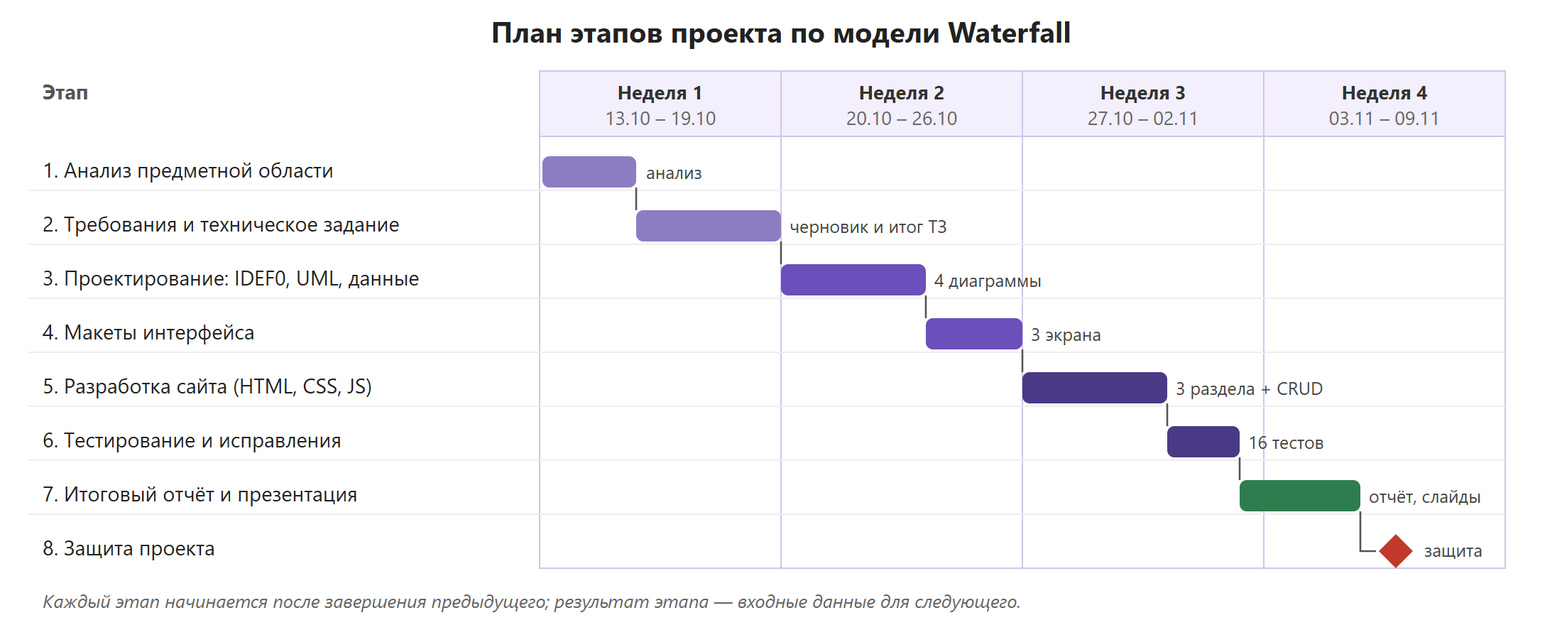
Рисунок 2 — План этапов проекта по модели Waterfall
Таблица 8 — Этапы проекта
№ | Этап | Срок | Результат | Отв.
1 | Анализ предметной области | 13.10–15.10 | Описание проблемы, схема процесса, таблица ролей | У1
2 | Требования и ТЗ | 16.10–19.10 | ТЗ на 3–4 страницы, журнал изменений | У1
3 | Проектирование | 20.10–23.10 | IDEF0, Use Case, Class, модель данных | У2
4 | Макеты интерфейса | 24.10–26.10 | Макеты трёх экранов, структура папок | У2, У3
5 | Разработка сайта | 27.10–30.10 | Три раздела, CRUD, localStorage | У3
6 | Тестирование | 31.10–01.11 | Таблица тестов, исправления | У1, У3
7 | Отчёт и презентация | 02.11–05.11 | Итоговый отчёт, слайды, ZIP-архив | У2
8 | Защита | Неделя 4 | Выступление 5–7 минут | Все

4.4 Kanban-доска
Kanban-доска (рисунок 3) содержит три колонки: «Нужно», «В работе», «Готово». Каждая карточка — одна задача с ответственным и неделей выполнения, цветная полоса обозначает вид работ. Ограничение незавершённой работы (WIP-лимит) — не более трёх задач в колонке «В работе», по одной на участника. Карточки, появившиеся из журнала изменений, выделены красной рамкой. На рисунке показано состояние доски на начало третьей недели.
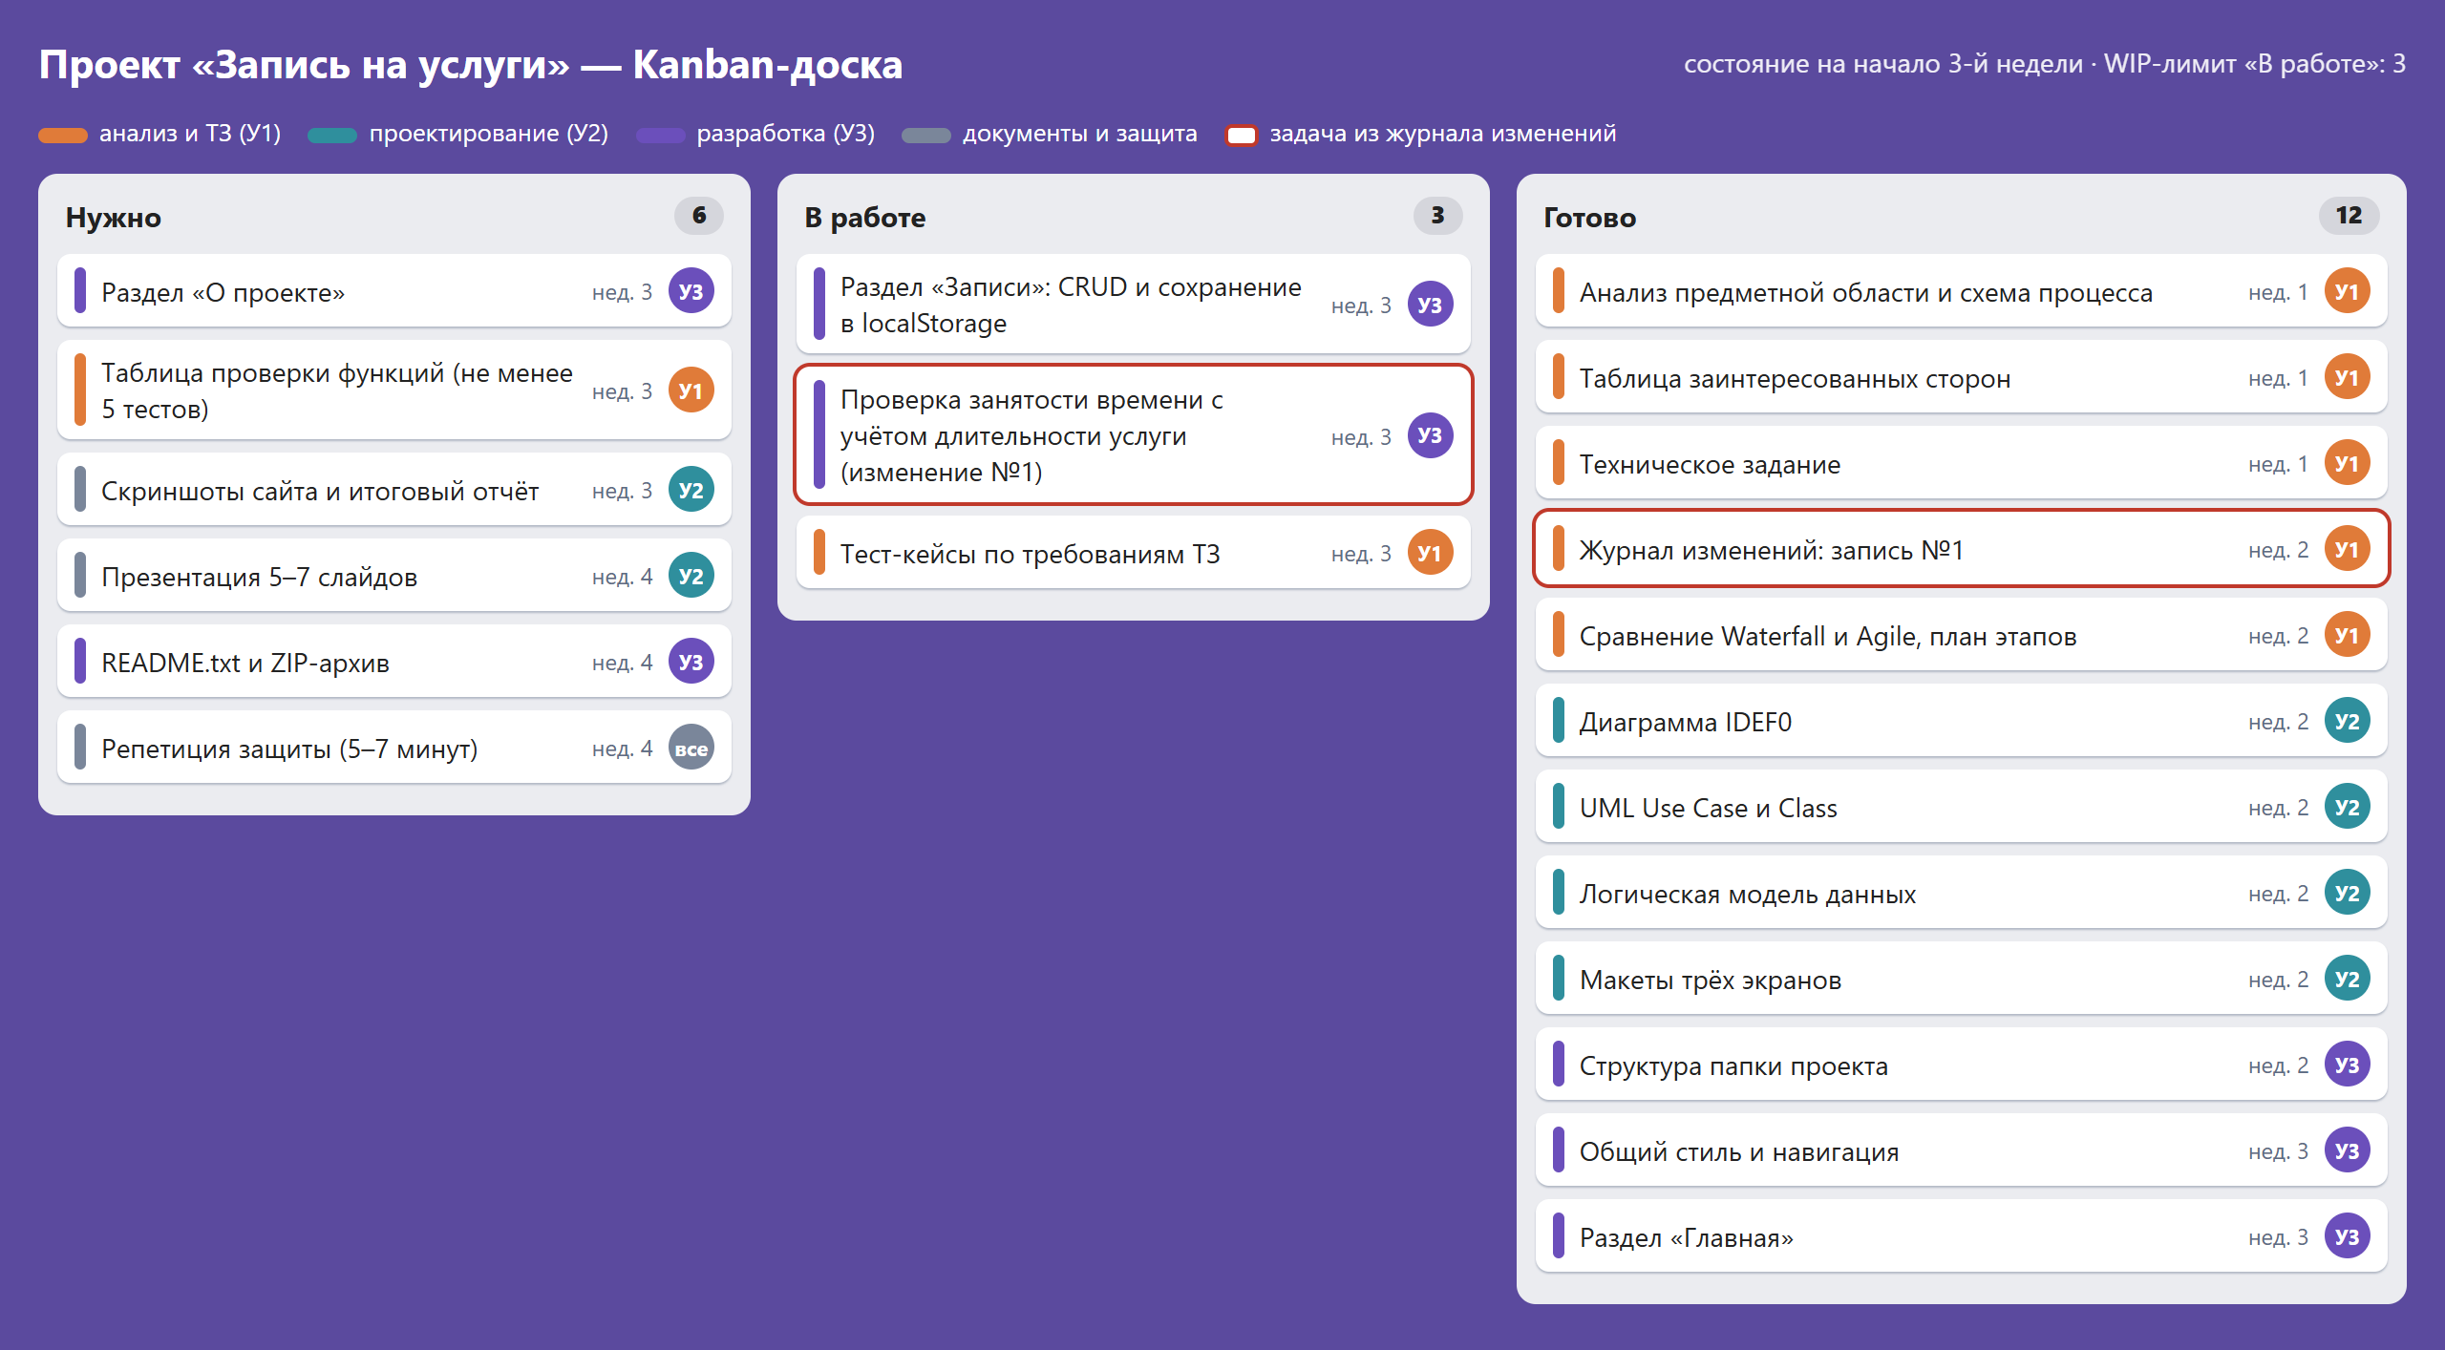
Рисунок 3 — Kanban-доска проекта (начало 3-й недели)

4.5 Scrum (кратко)
Если бы проект вёлся по Scrum, он состоял бы из трёх спринтов по одной неделе.
- Роли: владелец продукта — заказчик (в учебном проекте — преподаватель), отвечает за список задач и приоритеты; Scrum-мастер — Участник 1, следит за процессом и помогает снимать препятствия; команда разработки — все участники.
- Артефакты: бэклог продукта (список задач с Kanban-доски), бэклог спринта (задачи на неделю), инкремент (работающая версия сайта).
- События: планирование спринта в начале недели (30 минут); ежедневная встреча 10–15 минут — что сделал, что буду делать, что мешает; обзор спринта — показ промежуточного результата; ретроспектива — что улучшить в работе команды.

4.6 DevOps
В проекте используется упрощённый цикл DevOps без автоматизации (рисунок 4): изменить код → проверить в браузере по тест-кейсам → сохранить версию (коммит в git или архив с номером версии) → показать команде и получить замечания. Замечания превращаются в новые карточки на Kanban-доске. Автоматический CI/CD по заданию не требуется.
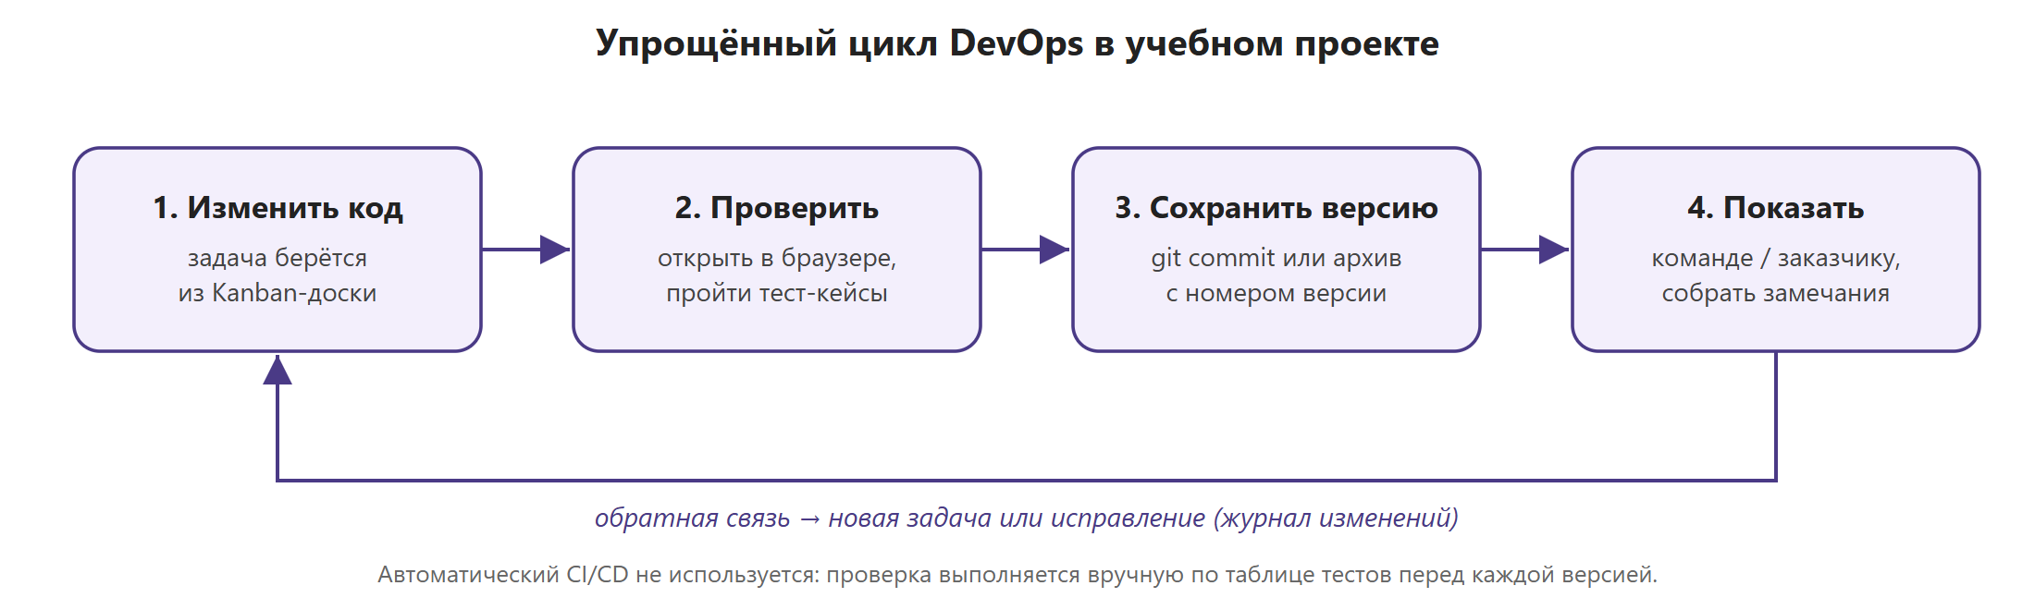
Рисунок 4 — Упрощённый цикл DevOps в проекте

5 ПРОЕКТИРОВАНИЕ

5.1 Диаграмма IDEF0
Контекстная диаграмма IDEF0 (рисунок 5) описывает основную функцию A0 «Вести запись клиентов на услуги» и её связи с внешней средой по правилу ICOM.
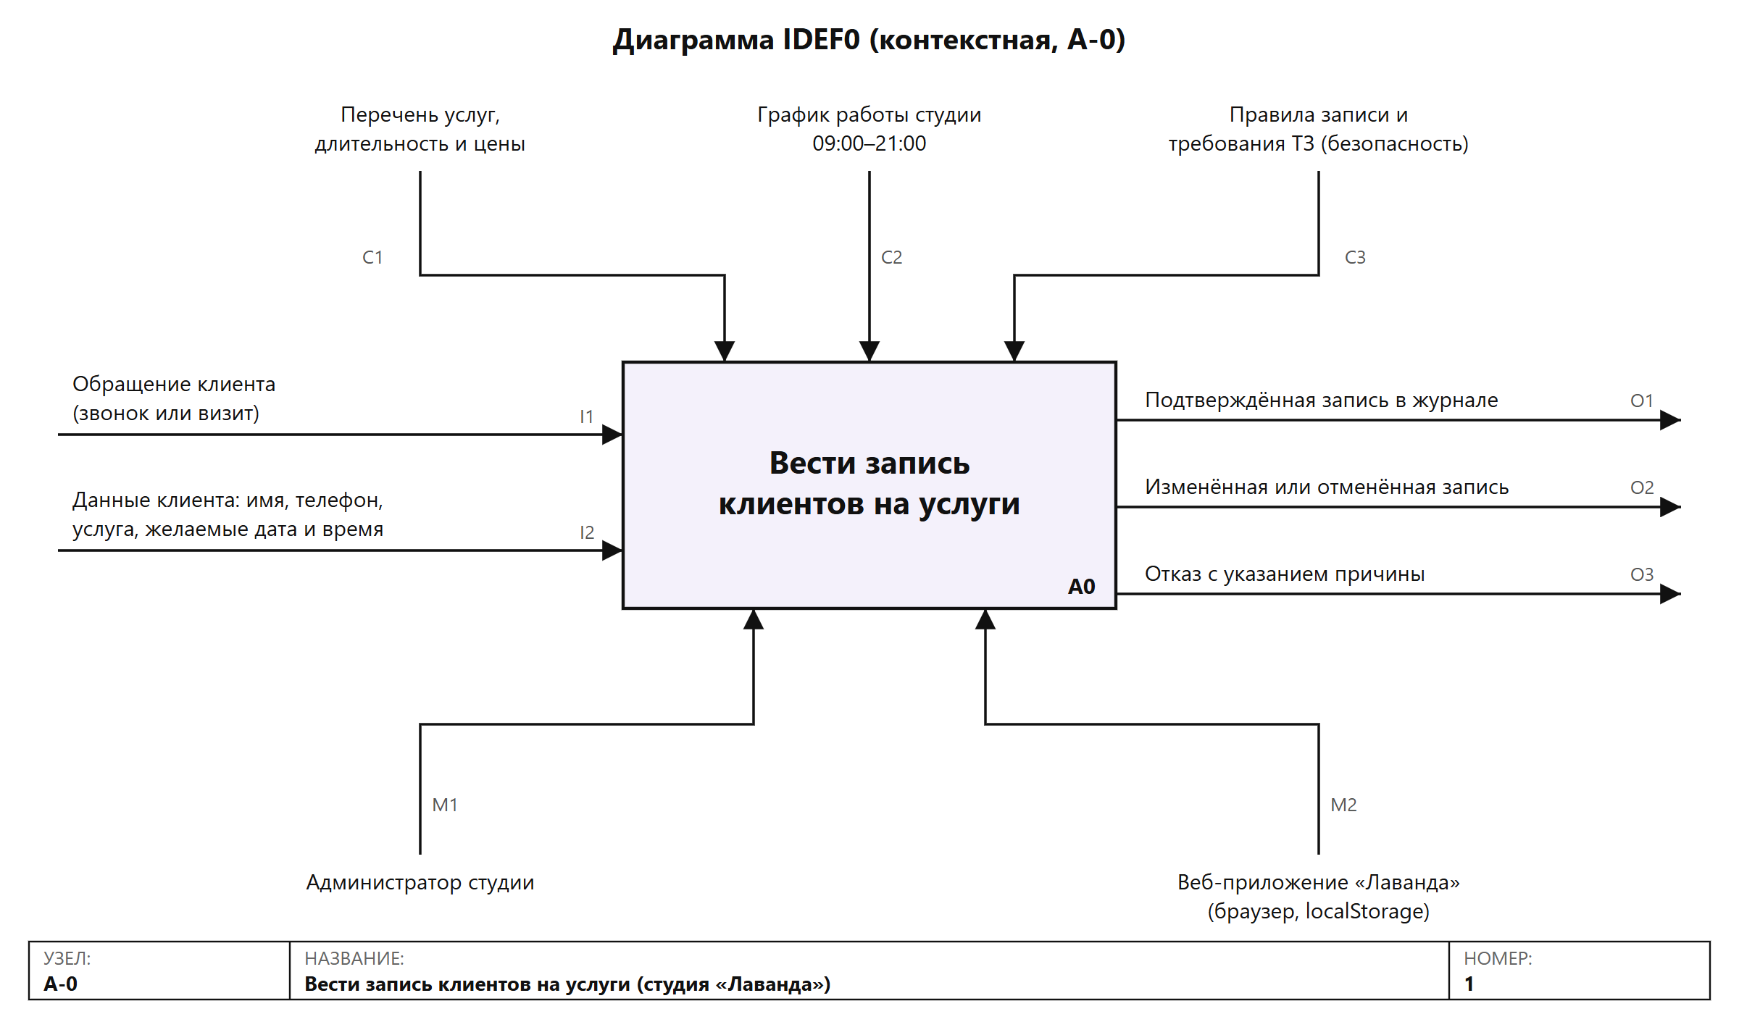
Рисунок 5 — Диаграмма IDEF0 A-0 «Вести запись клиентов на услуги»
- Входы (I) — то, что преобразуется функцией: I1 — обращение клиента (звонок или визит); I2 — данные клиента и пожелания (имя, телефон, услуга, желаемые дата и время).
- Управление (C) — то, что регламентирует выполнение: C1 — перечень услуг с длительностью и ценами; C2 — график работы студии 09:00–21:00; C3 — правила записи и требования ТЗ, в том числе требования безопасности.
- Механизмы (M) — кто и с помощью чего выполняет функцию: M1 — администратор студии; M2 — веб-приложение «Лаванда» (браузер и localStorage).
- Выходы (O) — результат: O1 — подтверждённая запись в журнале; O2 — изменённая или отменённая запись; O3 — отказ с указанием причины (время занято, вне графика, ошибка в данных).

5.2 UML-диаграмма вариантов использования
Диаграмма вариантов использования (рисунок 6) показывает, какие действия выполняет актор «Администратор» — основной пользователь системы.
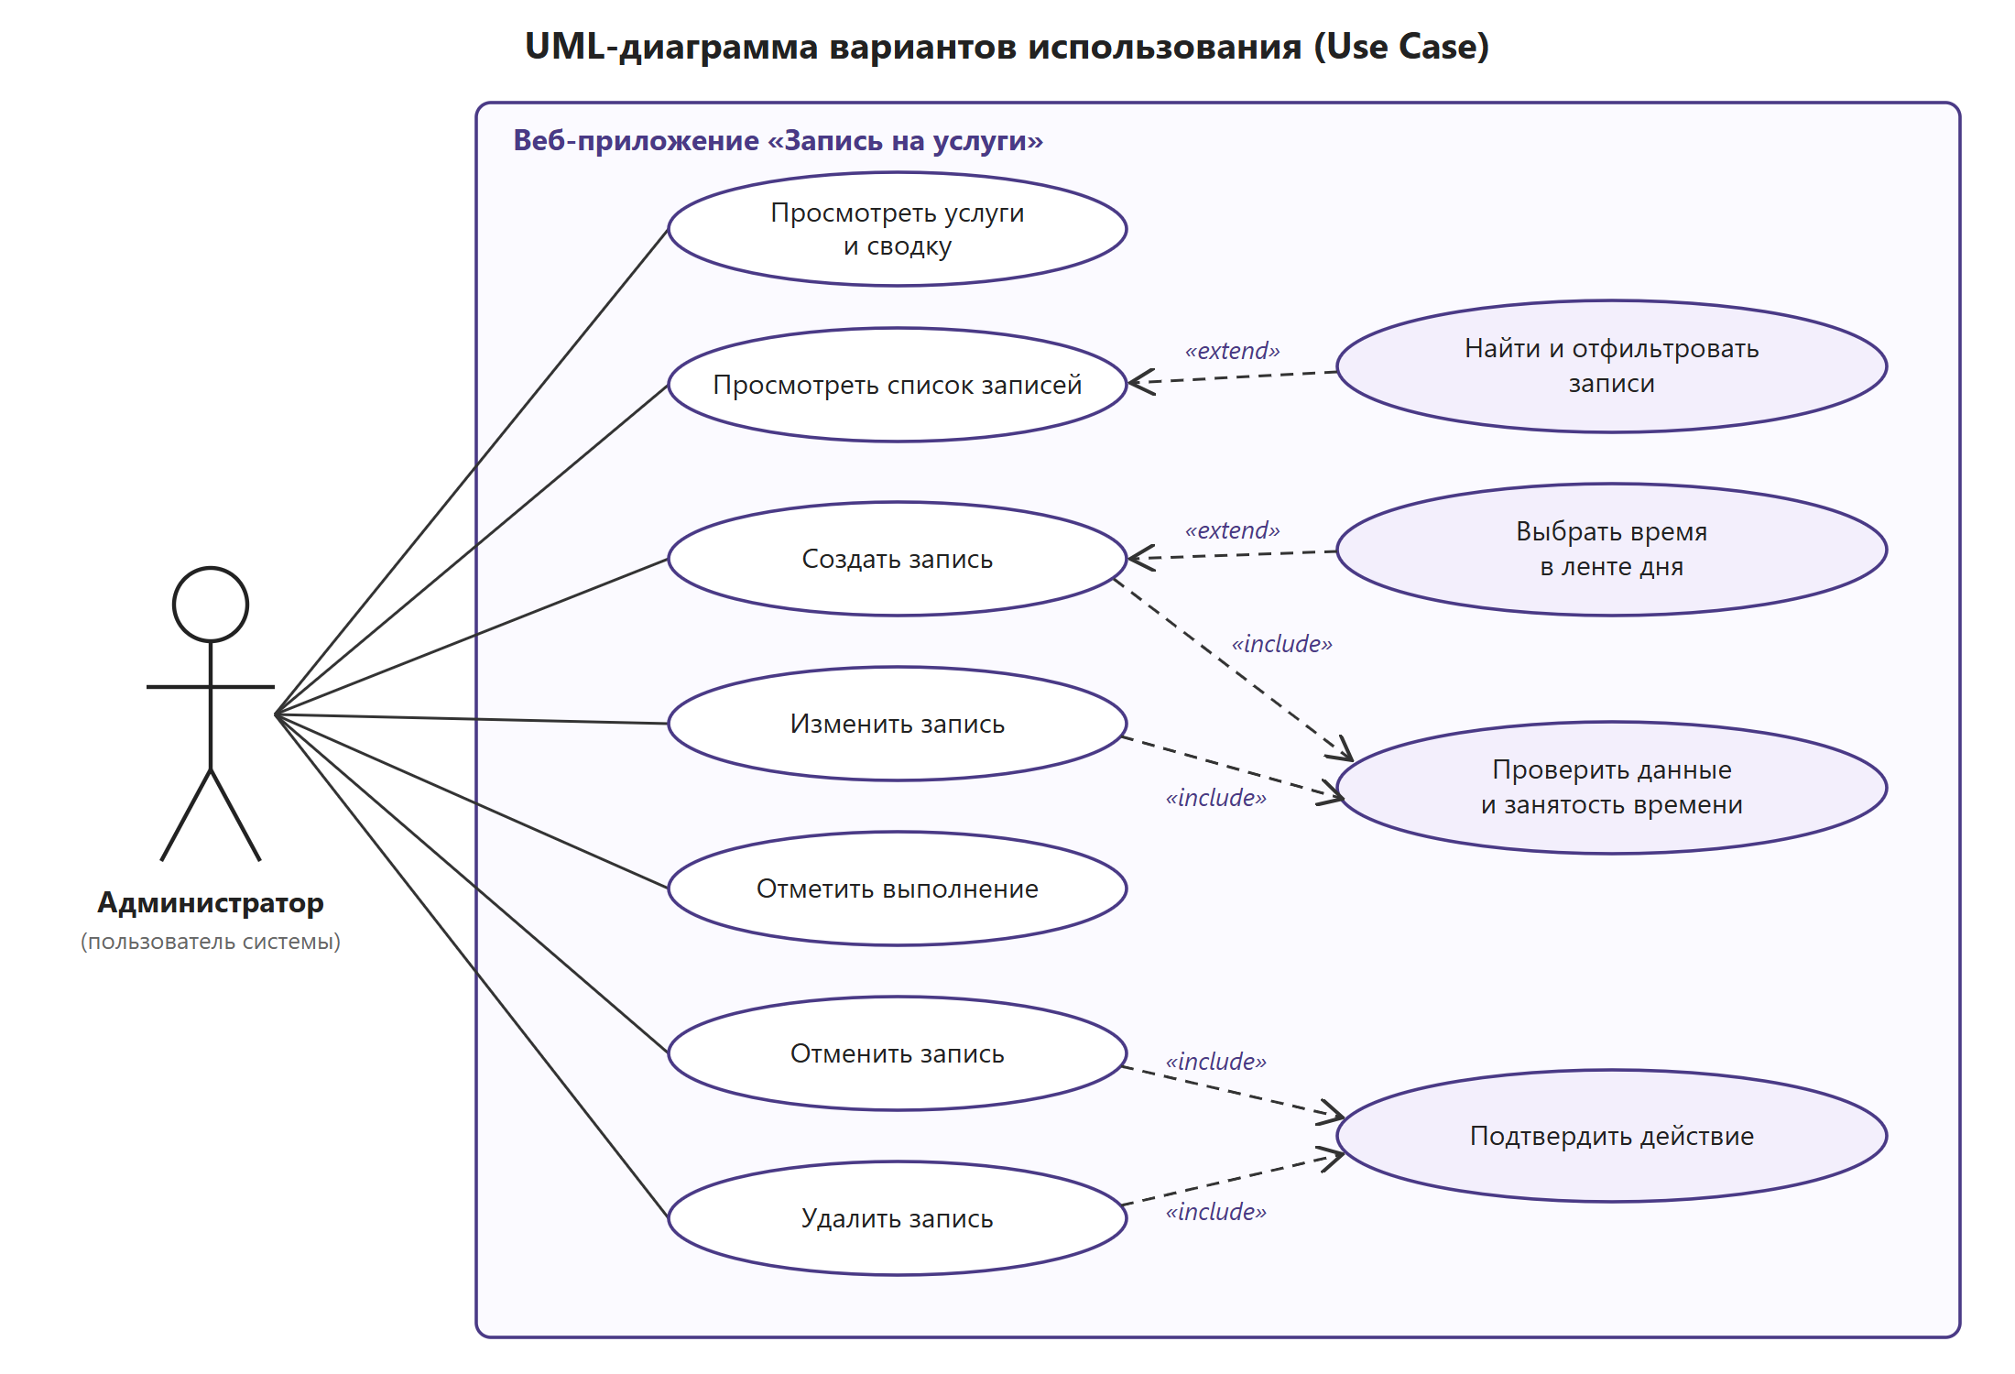
Рисунок 6 — UML-диаграмма вариантов использования
Базовые варианты использования: просмотреть услуги и сводку, просмотреть список записей, создать, изменить, отменить и удалить запись, отметить выполнение. Отношение «include» означает обязательное включение: при создании и изменении записи всегда выполняется «Проверить данные и занятость времени», при отмене и удалении — «Подтвердить действие». Отношение «extend» означает необязательное расширение: при просмотре списка можно воспользоваться поиском и фильтрами, а при создании записи — выбрать время щелчком в ленте дня (изменение №3).

5.3 UML-диаграмма классов
Диаграмма классов (рисунок 7) отражает логическую структуру программы. В JavaScript-коде эти классы реализованы как объект-модуль Store, набор функций и обычные объекты JSON; имена на диаграмме совпадают с именами в script.js.
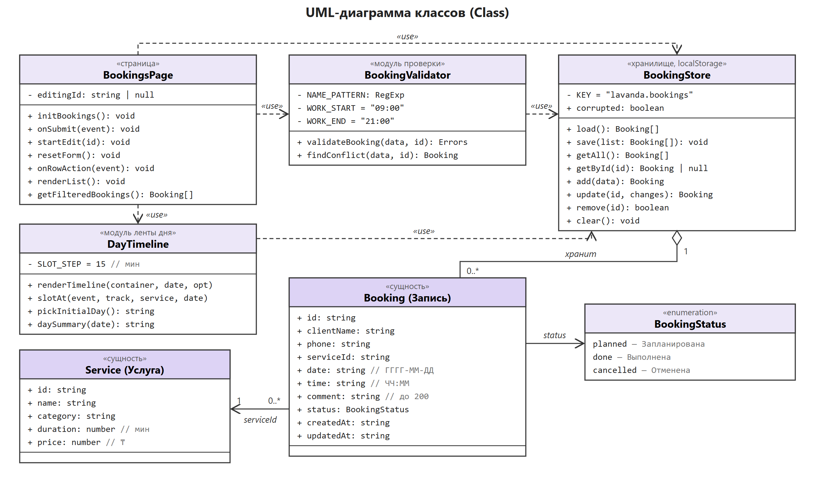
Рисунок 7 — UML-диаграмма классов
- Booking (Запись) — сущность: идентификатор, имя и телефон клиента, ссылка на услугу, дата, время, комментарий, статус, даты создания и изменения.
- Service (Услуга) — справочник: название, категория, длительность в минутах и цена; хранится в константе SERVICES.
- BookingStatus — перечисление статусов: planned (Запланирована), done (Выполнена), cancelled (Отменена).
- BookingStore — хранилище: чтение и запись массива записей в localStorage, операции добавления, изменения, удаления; хранит записи (агрегация 1 — 0..*).
- BookingValidator — проверка данных формы и поиск пересечений по времени.
- BookingsPage — логика страницы «Записи»: обработка формы, режим редактирования, отображение журнала и фильтров.
- DayTimeline — лента дня: построение расписания по мастерам, определение интервала под курсором и его занятости, выбор дня при открытии, сводка дня.

5.4 Логическая модель данных
Логическая модель данных (рисунок 8) содержит три сущности: «Клиент», «Услуга» и «Запись». Связи «Клиент — Запись» и «Услуга — Запись» имеют тип «один ко многим». Модель является проектной схемой: реальная база данных не создаётся.
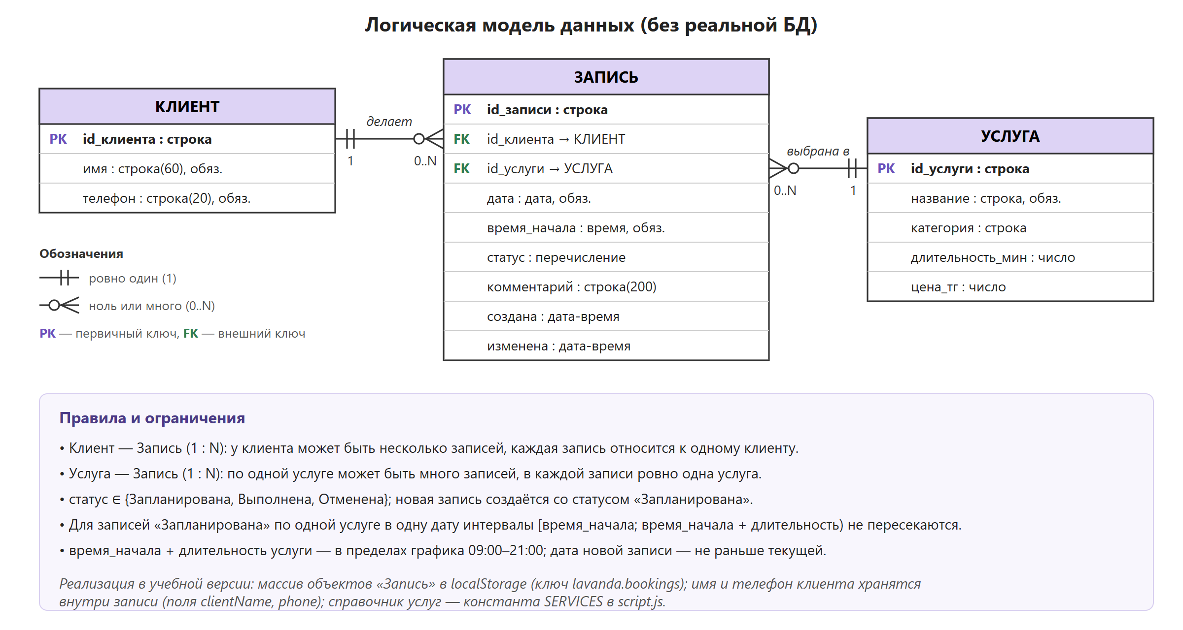
Рисунок 8 — Логическая модель данных
В учебной реализации, как допускается заданием, используется один массив объектов «Запись» в localStorage: поля клиента (имя и телефон) хранятся внутри записи, а справочник услуг задан в коде. Пример сохранённых данных:
[
{
"id": "bmh8q2k4x7f1a",
"clientName": "Анна Смирнова",
"phone": "+7 701 000-00-01",
"serviceId": "s1",
"date": "2026-10-15",
"time": "10:00",
"comment": "Хочет каре",
"status": "planned",
"createdAt": "2026-10-14T09:14:20.512Z",
"updatedAt": "2026-10-14T09:14:20.512Z"
}
]

5.5 Структура файлов проекта
project/
├── index.html раздел «Главная»
├── bookings.html раздел «Записи» (CRUD)
├── about.html раздел «О проекте»
├── style.css общий стиль всех страниц
├── script.js логика и работа с localStorage
├── README.txt тема, команда, инструкция, функции
└── docs/
├── report.docx итоговый отчёт
├── diagrams/ диаграммы (PNG) и исходники (src/*.svg)
├── mockups/ макеты трёх экранов
└── screenshots/ скриншоты сайта

6 ПРОТОТИП ИНТЕРФЕЙСА
Макеты трёх экранов выполнены в виде чёрно-белых схем (wireframe) до начала вёрстки и обновлены после изменения №3 (лента дня). Цифрами на макетах отмечены ключевые элементы, их назначение подписано под каждым макетом.

6.1 Экран «Главная»
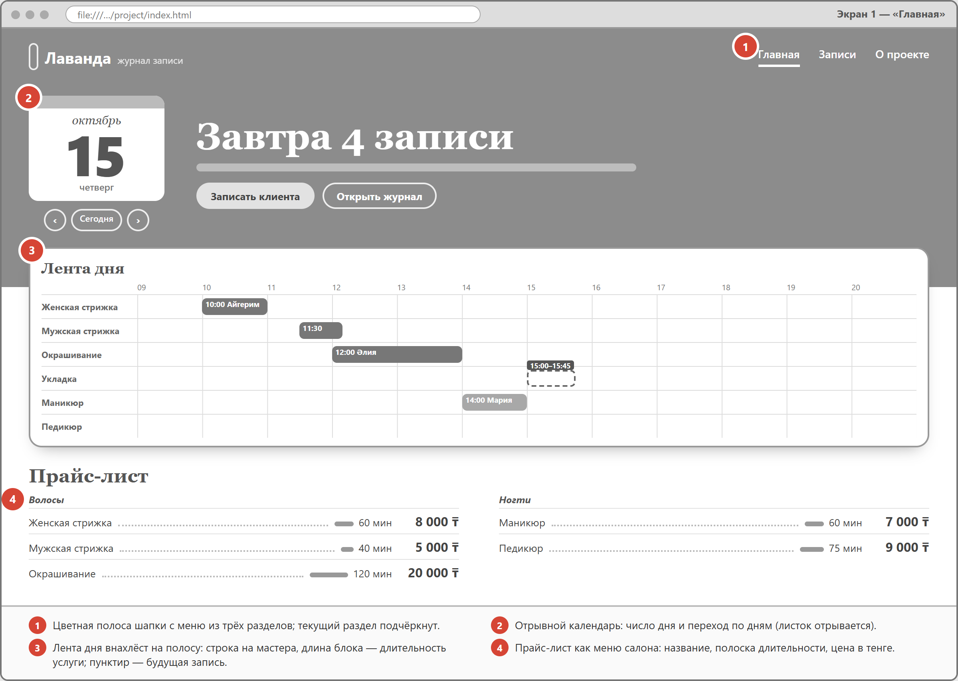
Рисунок 9 — Макет экрана «Главная»

6.2 Экран «Записи»
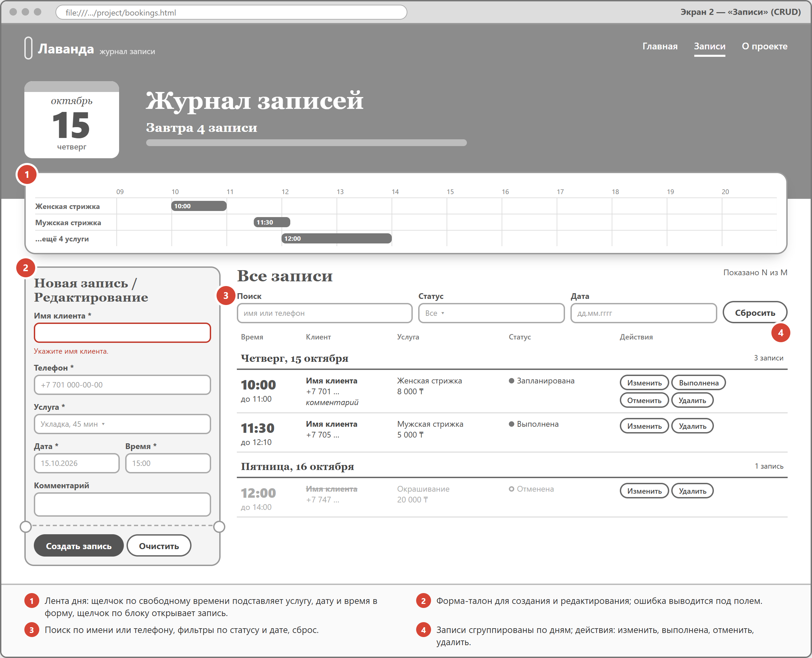
Рисунок 10 — Макет экрана «Записи»
Над формой и журналом расположена лента дня: щелчок по свободному времени подставляет услугу, дату и время в форму. Форма остаётся на экране при прокрутке журнала; одна и та же форма используется для создания и для редактирования записи, поле «Статус» появляется только в режиме редактирования. Журнал сгруппирован по дням, как страницы бумажного журнала.

6.3 Экран «О проекте»
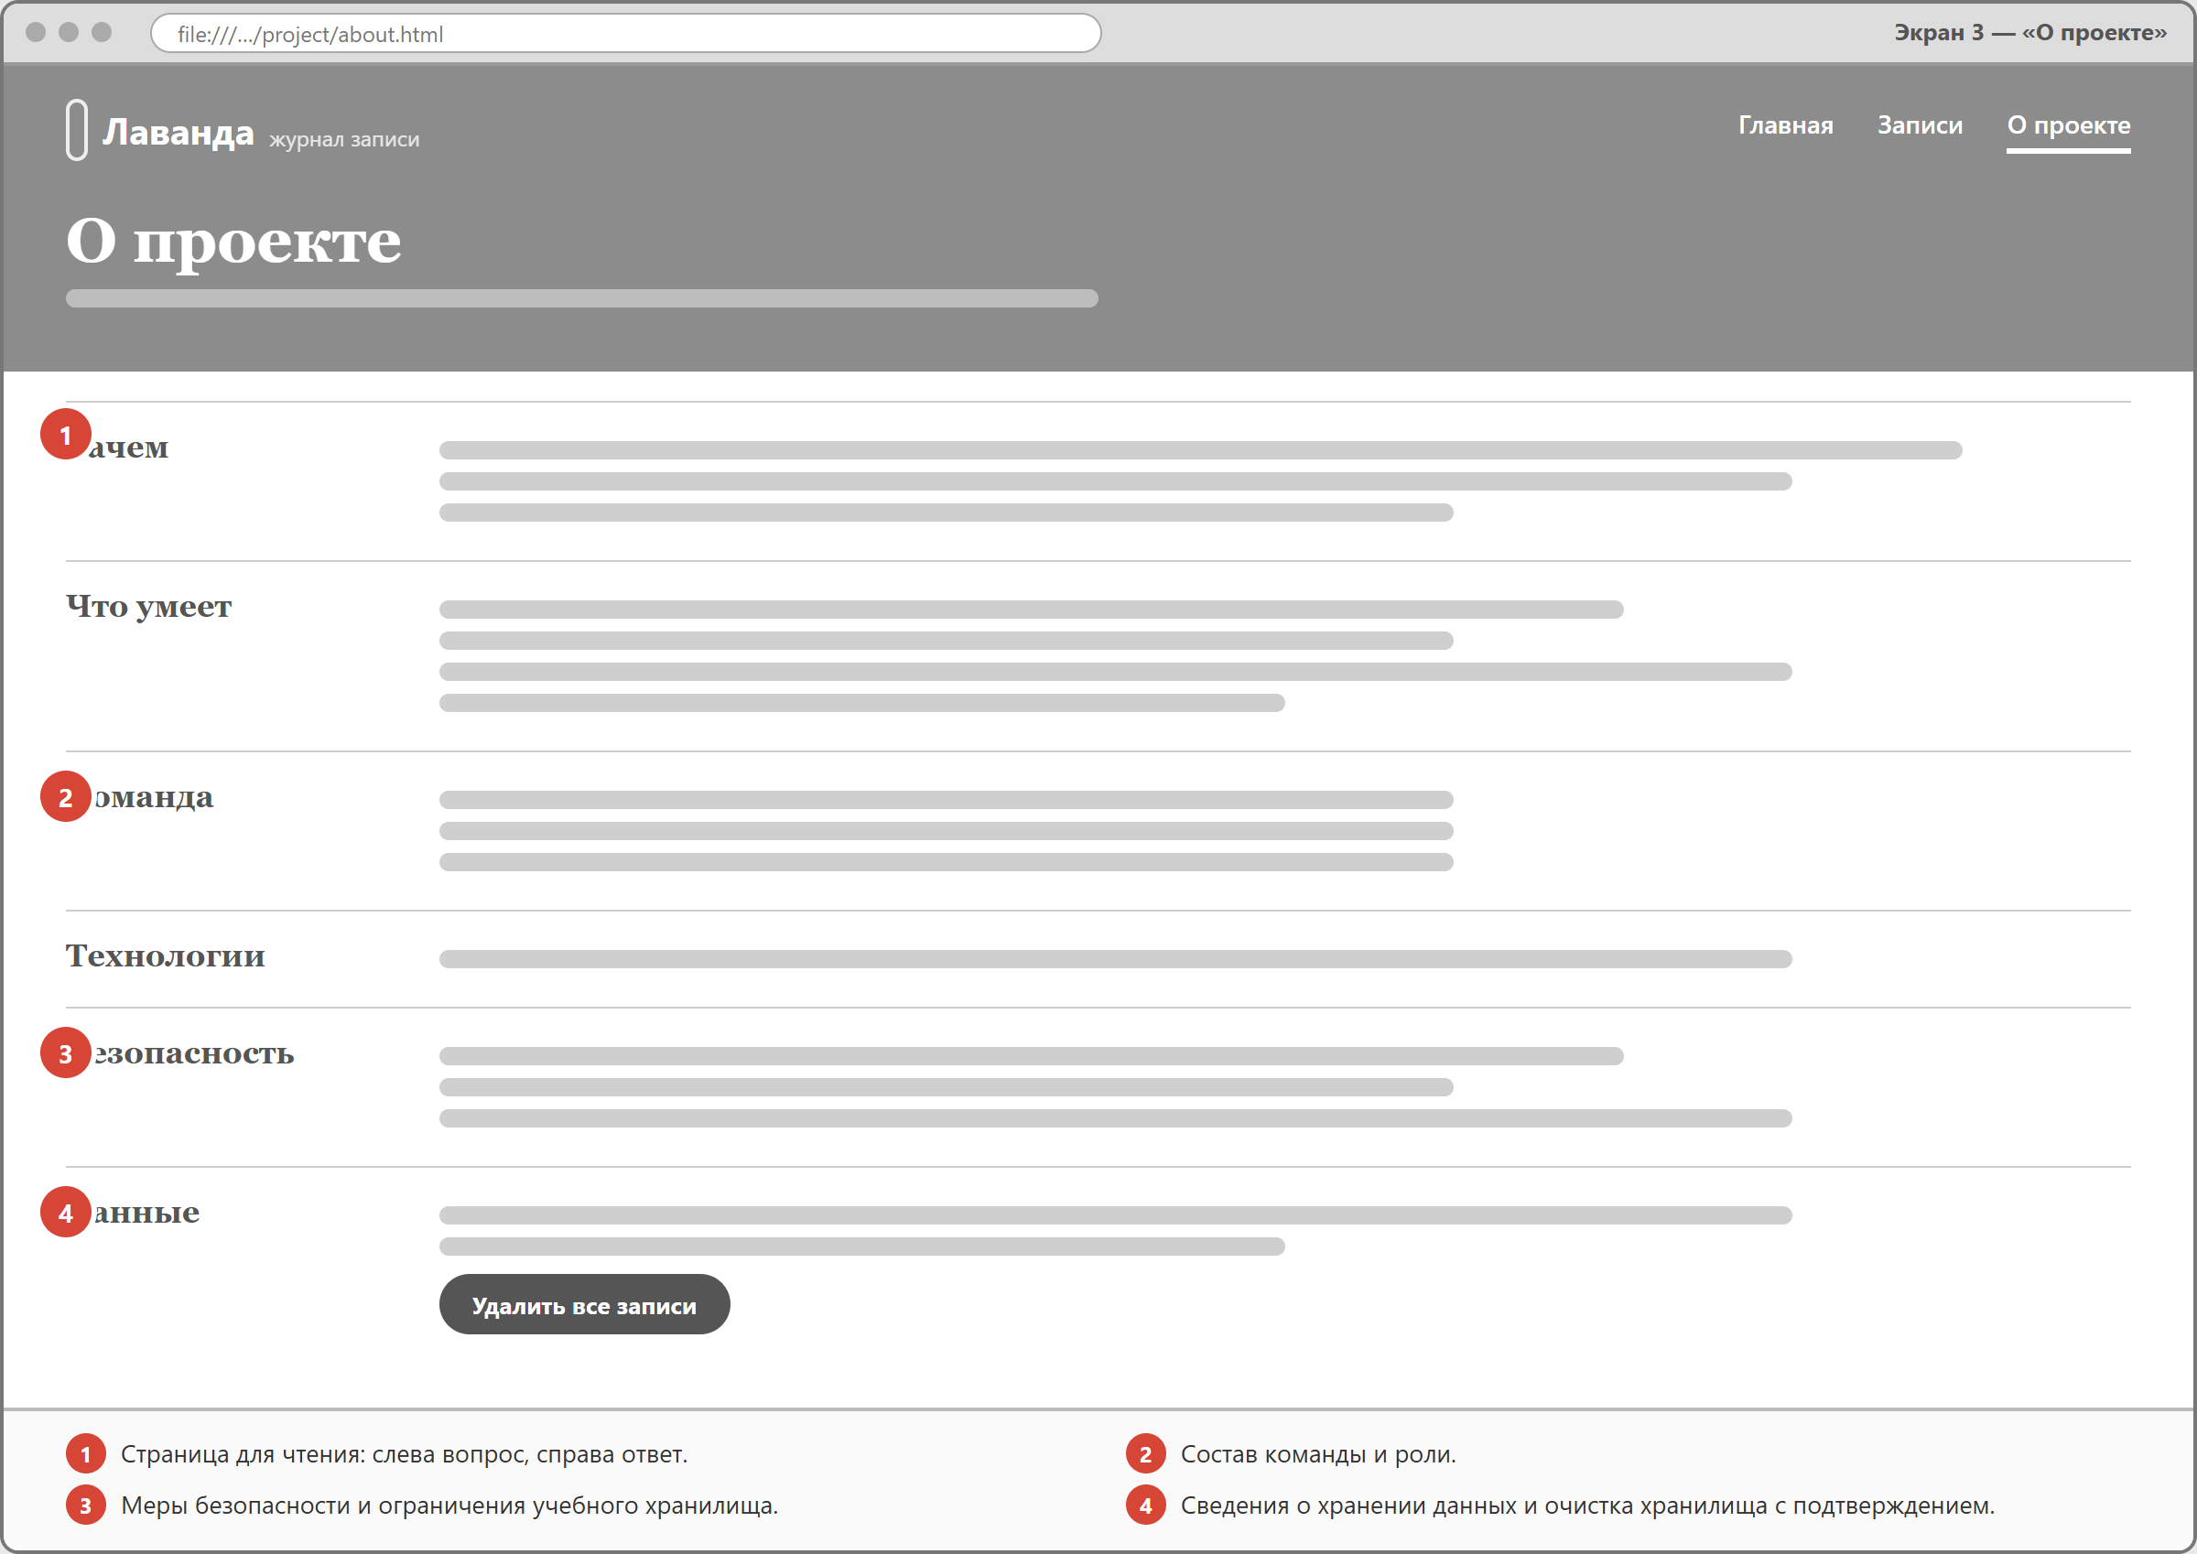
Рисунок 11 — Макет экрана «О проекте»

7 РЕАЛИЗАЦИЯ САЙТА

7.1 Технологии и организация кода
Сайт реализован на HTML5, CSS3 и JavaScript без фреймворков. Каждая страница подключает общий файл стилей style.css и общий скрипт script.js; скрипт определяет текущую страницу по атрибуту data-page тега body и запускает нужную функцию инициализации. Файл script.js разделён на части:
- справочники SERVICES и STATUSES, константы графика работы и ключа хранилища;
- вспомогательные функции: работа с датой и временем, форматирование, создание элементов el();
- модуль Store — чтение, запись, добавление, изменение и удаление записей в localStorage;
- проверка данных: validateBooking и findConflict;
- лента дня: renderTimeline, slotAt, pickInitialDay, daySummary и объект Day для перехода по дням;
- инициализация страниц: initHome, initBookings, initAbout, а также функции формы и журнала.
Оформление. Визуальный образ — «ежедневник администратора». Верх каждой страницы — насыщенная лавандовая полоса; в ней отрывной календарь с крупным числом дня и заголовок дня («Завтра 4 записи», «Сегодня свободно»), на главной — поле лавандовых стеблей. Лента дня — белая карточка, которая наезжает на край полосы. Палитра: лавандово-фиолетовый для категории «Волосы», пионово-розовый для категории «Ногти», подсолнечно-жёлтый акцент для линии текущего времени и календаря. Заголовки набраны шрифтом Sitka, интерфейс, время и цены — Bahnschrift с узким начертанием для цифр; оба шрифта встроены в Windows, поэтому сайт выглядит одинаково без интернета. Цены указаны в тенге, прайс-лист оформлен как меню салона, форма — как талон записи с перфорацией.
Анимации отвечают на действия пользователя: при переходе на следующий день листок календаря отрывается и улетает, на предыдущий — опускается сверху; при загрузке главной «вырастают» лавандовые стебли; блоки ленты «прорисовываются» слева направо в порядке времени, над свободным временем появляется пунктирное превью будущей записи, новая запись «опускается» в ленту, подставленные из ленты поля подсвечиваются, отменённое имя перечёркивается линией, удаляемая строка уезжает вправо, поле с ошибкой вздрагивает. При системной настройке «уменьшить движение» анимации отключаются.

7.2 Хранение данных в localStorage
Все записи хранятся одним массивом в формате JSON. При чтении данные проверяются: если строка повреждена, сохраняется резервная копия, а приложение продолжает работу с пустым списком.
const Store = {
load() {
// ...
try {
const data = JSON.parse(raw);
if (!Array.isArray(data)) throw new Error('not an array');
return data.filter(b => b && typeof b.id === 'string' && /* ... */);
} catch (e) {
this.corrupted = true;
try { localStorage.setItem(STORAGE_KEY + '.backup', raw); } catch (ignored) {}
return [];
}
},
save(list) {
localStorage.setItem(STORAGE_KEY, JSON.stringify(list));
this.corrupted = false;
},
add(data) {
const list = this.load();
const now = new Date().toISOString();
const booking = { id: generateId(), ...data, status: 'planned', createdAt: now, updatedAt: now };
list.push(booking);
this.save(list);
return booking;
},
// update(id, changes), remove(id), getById(id), clear()
};

7.3 Проверка занятости времени
Функция findConflict реализует требование ФТ-09: две запланированные записи на одну услугу в одну дату не должны пересекаться. Интервалы сравниваются в минутах от начала суток с учётом длительности услуги; редактируемая запись в проверке не участвует.
function findConflict(data, editingId) {
const service = getService(data.serviceId);
const start = toMinutes(data.time);
const end = start + service.duration;
return Store.getAll().find(b => {
if (b.id === editingId || b.status !== 'planned') return false;
if (b.serviceId !== data.serviceId || b.date !== data.date) return false;
const bStart = toMinutes(b.time);
const bEnd = bStart + getService(b.serviceId).duration;
return start < bEnd && bStart < end;
}) || null;
}

7.4 Безопасный вывод данных
Все данные, введённые пользователем, выводятся через textContent. Поэтому HTML-код в имени или комментарии отображается как обычный текст и не выполняется (требование Б-04).
function el(tag, className, text) {
const node = document.createElement(tag);
if (className) node.className = className;
if (text !== undefined) node.textContent = text;
return node;
}

7.5 Лента дня
Лента дня (требование ФТ-12) строится функцией renderTimeline: для каждой услуги — строка, для каждой записи — кнопка, положение и ширина которой вычисляются из времени начала и длительности услуги. Функция slotAt по положению курсора определяет интервал с шагом 15 минут и проверяет, свободен ли он; этот же интервал показывается пунктирным превью и подставляется в форму по щелчку.
function slotAt(event, track, service, date) {
const rect = track.getBoundingClientRect();
const ratio = Math.min(Math.max((event.clientX - rect.left) / rect.width, 0), 0.9999);
let start = DAY_START + Math.floor(ratio * (DAY_END - DAY_START) / SLOT_STEP) * SLOT_STEP;
start = Math.min(start, DAY_END - service.duration);
const end = start + service.duration;
const clash = Store.getAll().find(b => b.date === date && b.serviceId === service.id &&
b.status === 'planned' && b.id !== editingId &&
start < toMinutes(b.time) + service.duration && toMinutes(b.time) < end);
// ... проверка прошедшего времени и текст причины
}

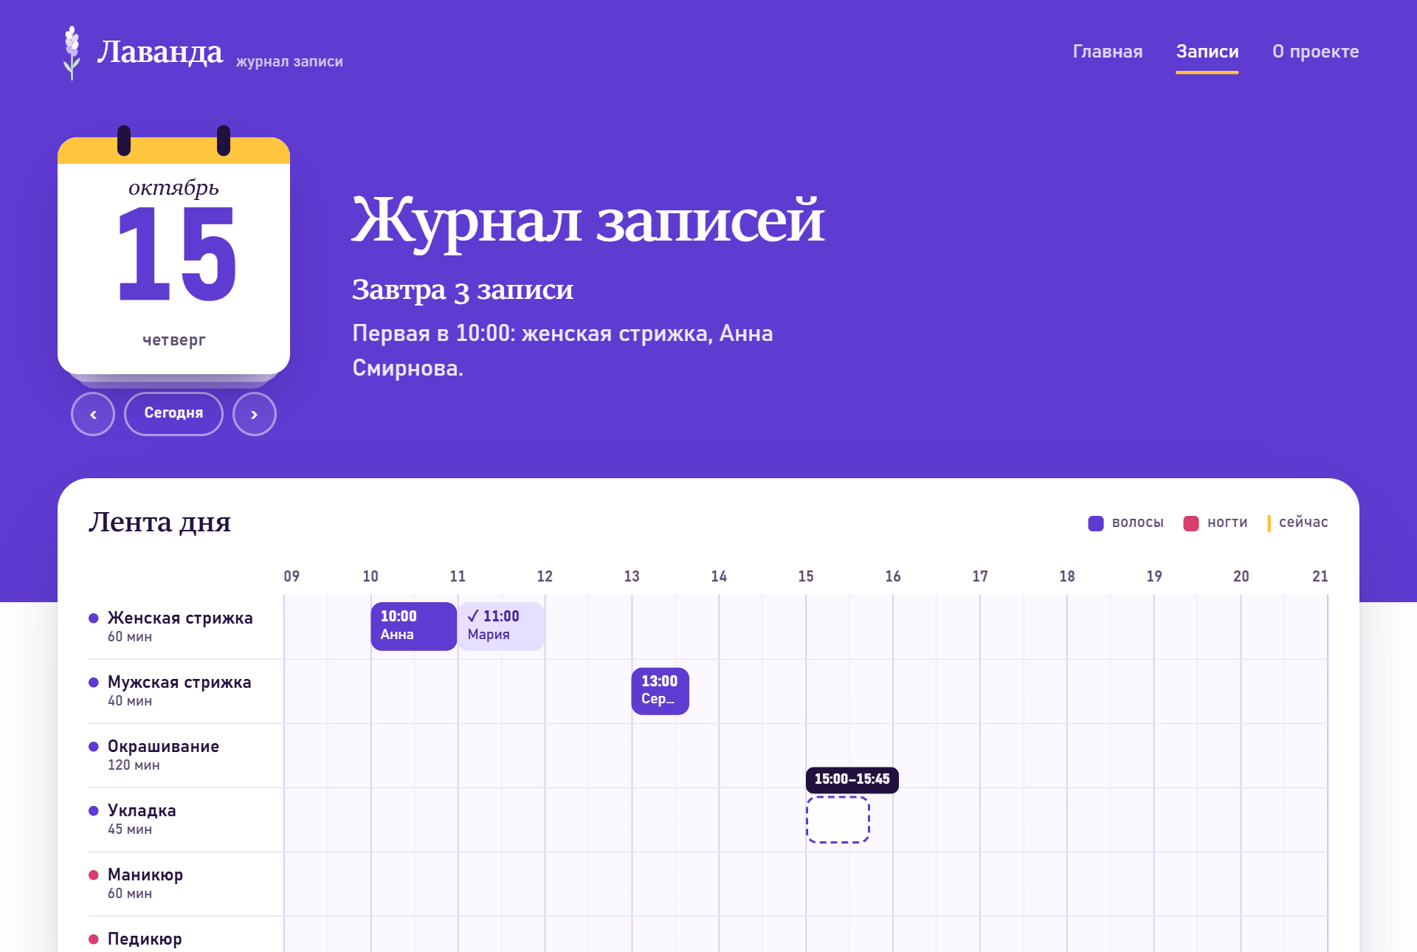
Рисунок 12 — Лента дня: превью свободного интервала «Укладка» 15:00–15:45

7.6 Скриншоты сайта
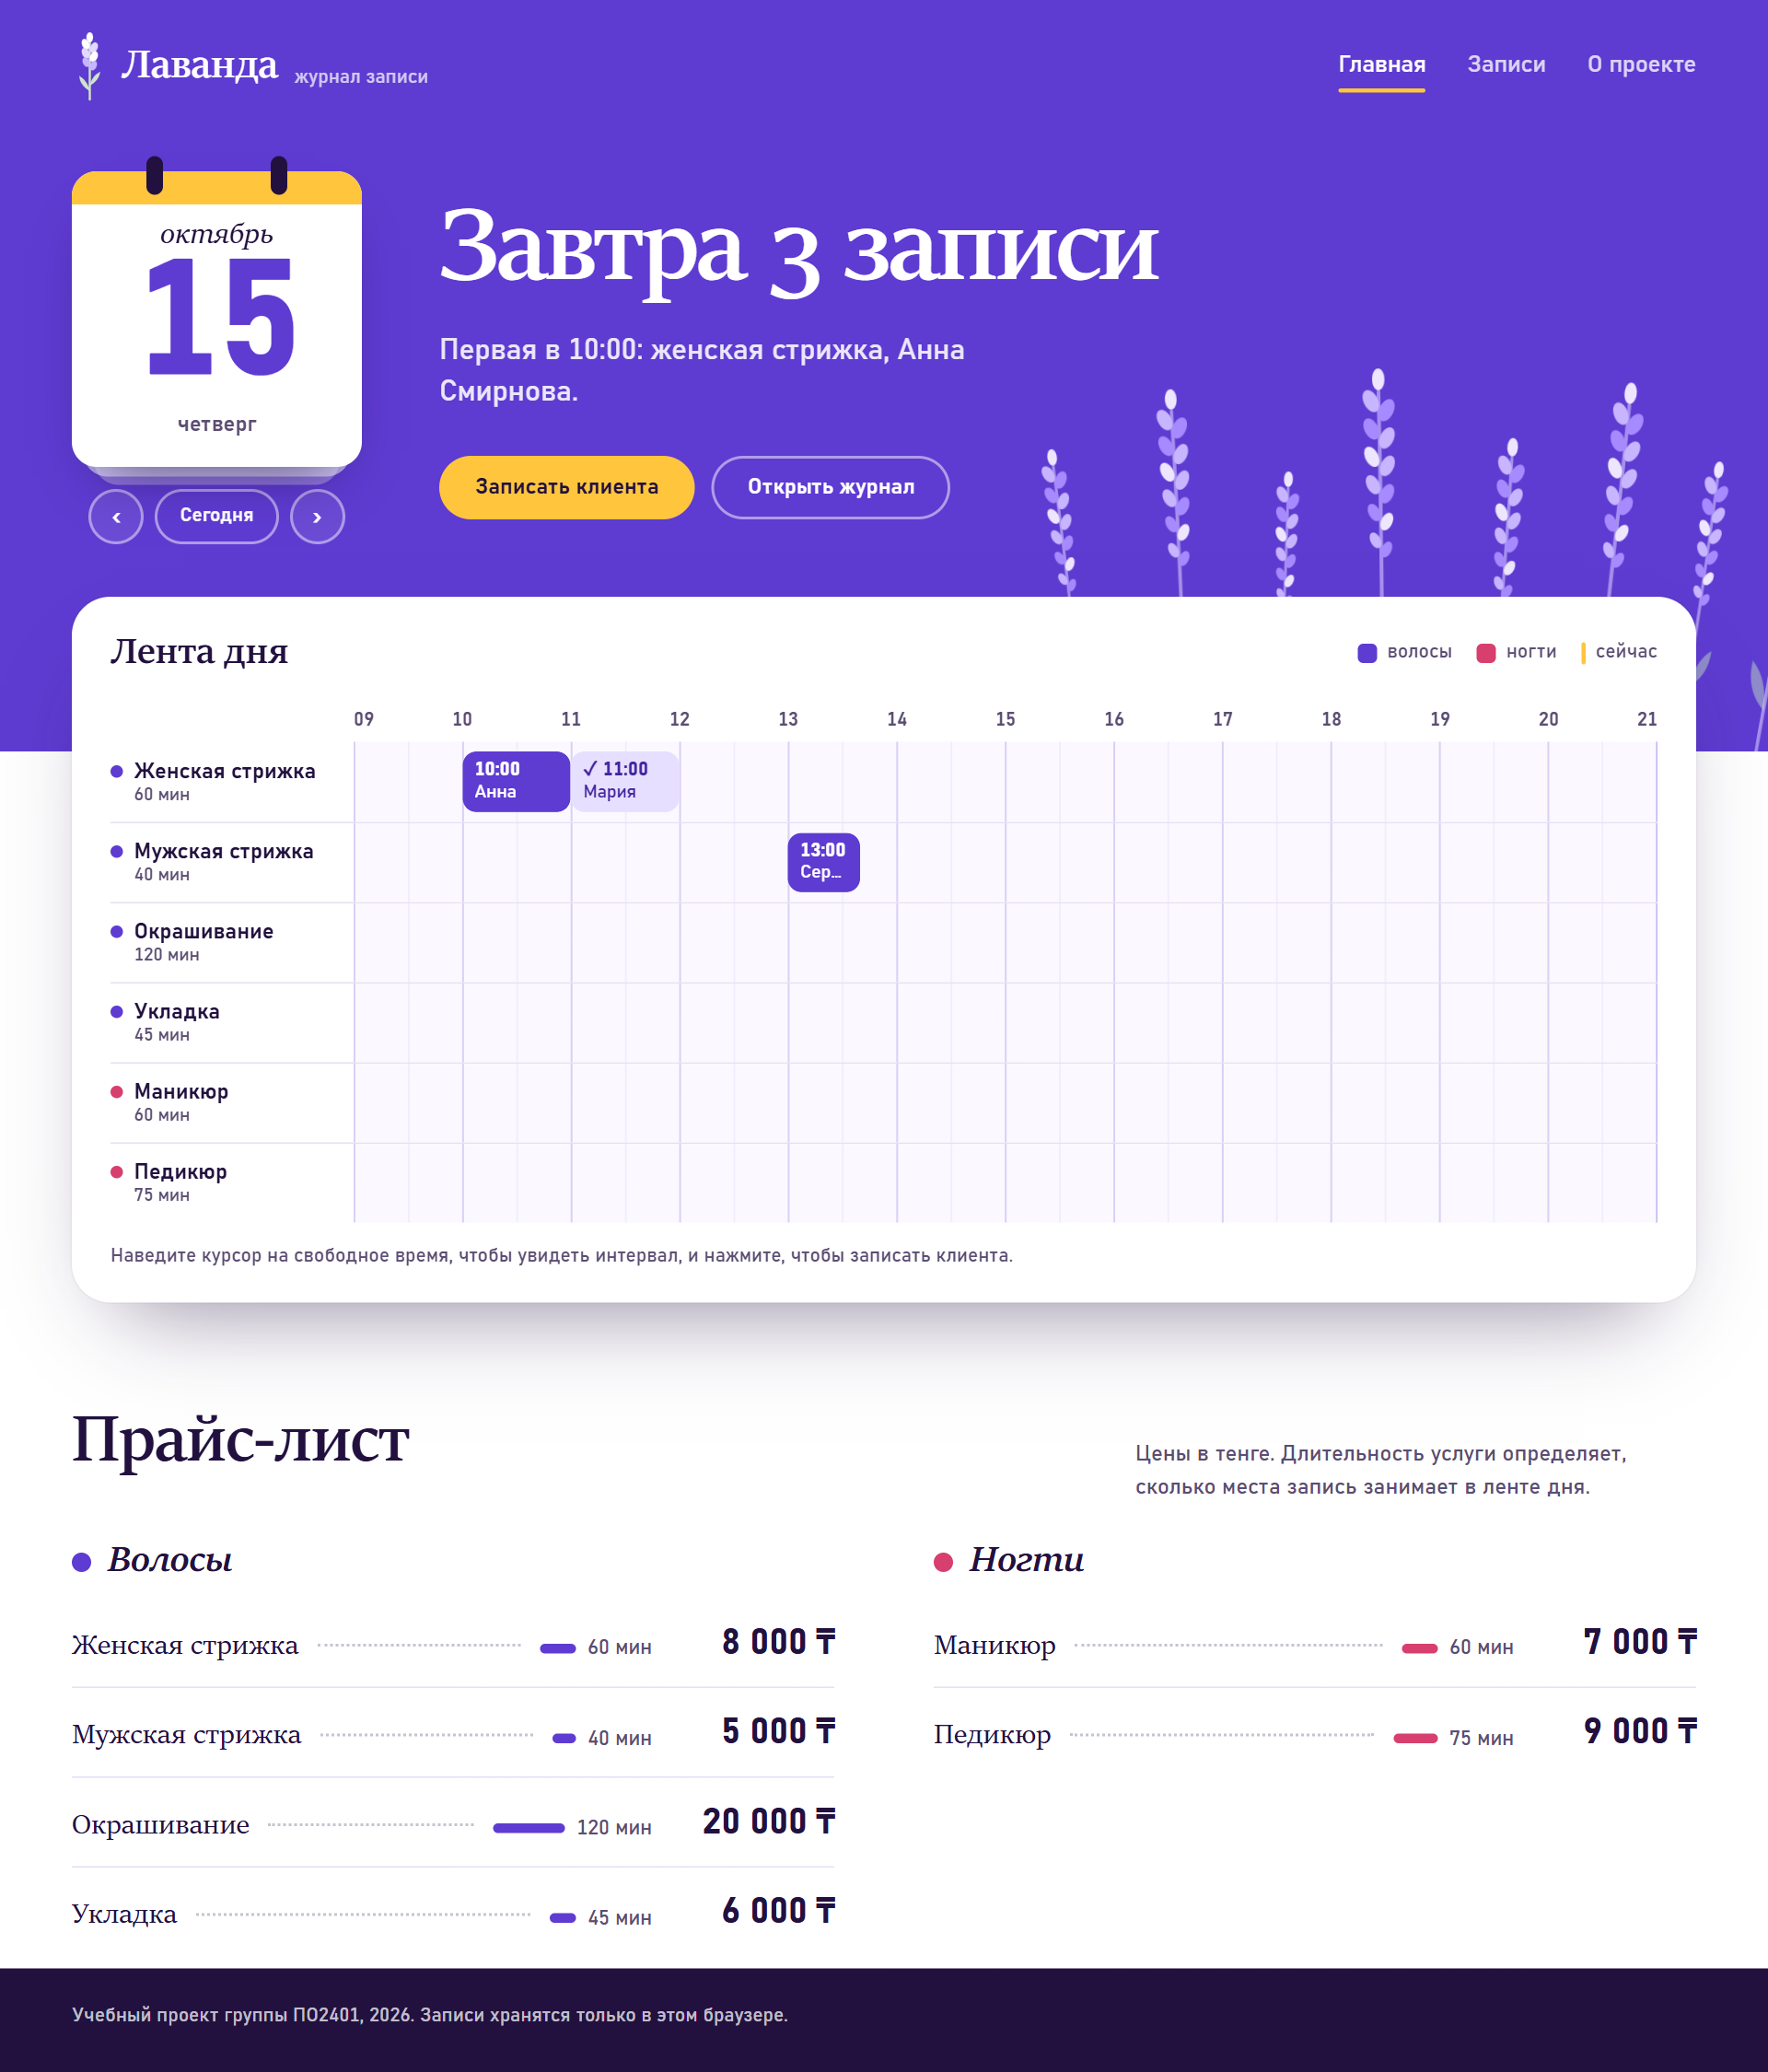
Рисунок 13 — Раздел «Главная»: лента дня и прайс-лист
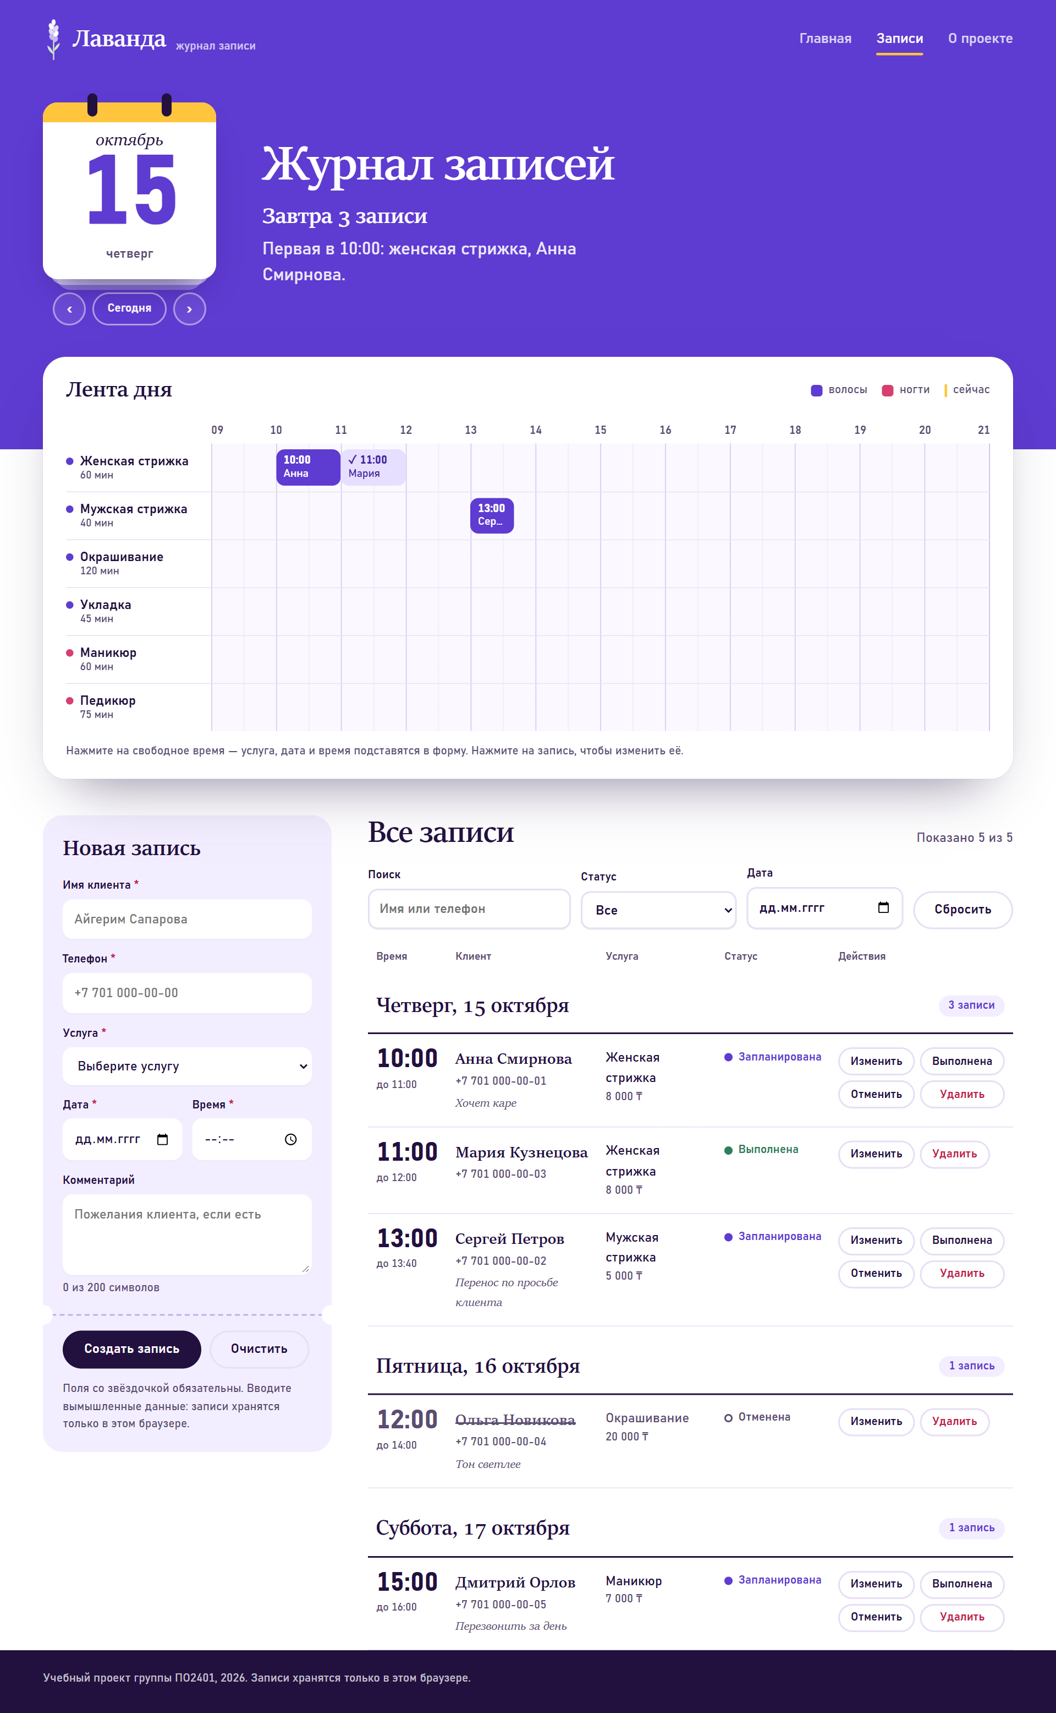
Рисунок 14 — Раздел «Записи»: лента дня, форма и журнал с разными статусами
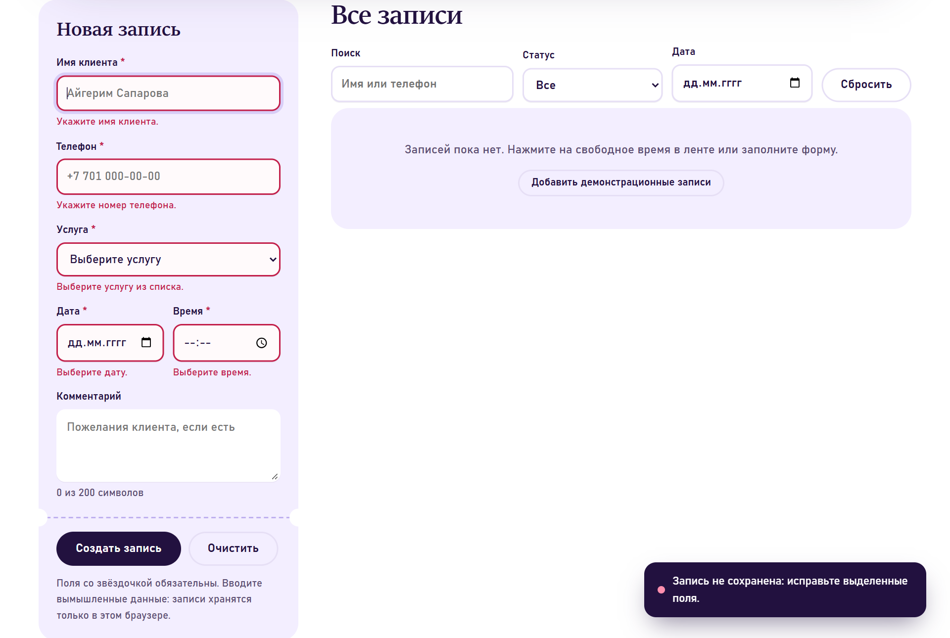
Рисунок 15 — Проверка обязательных полей при сохранении пустой формы
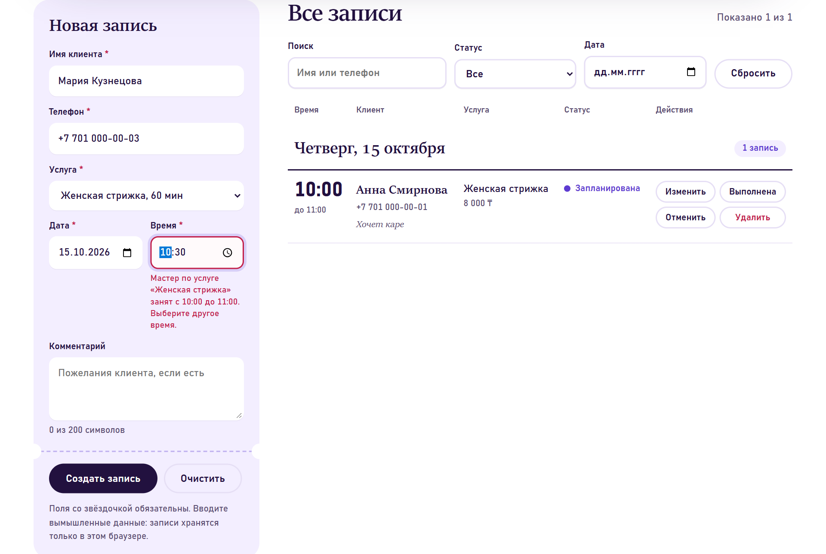
Рисунок 16 — Сообщение о занятости мастера (изменение №1)
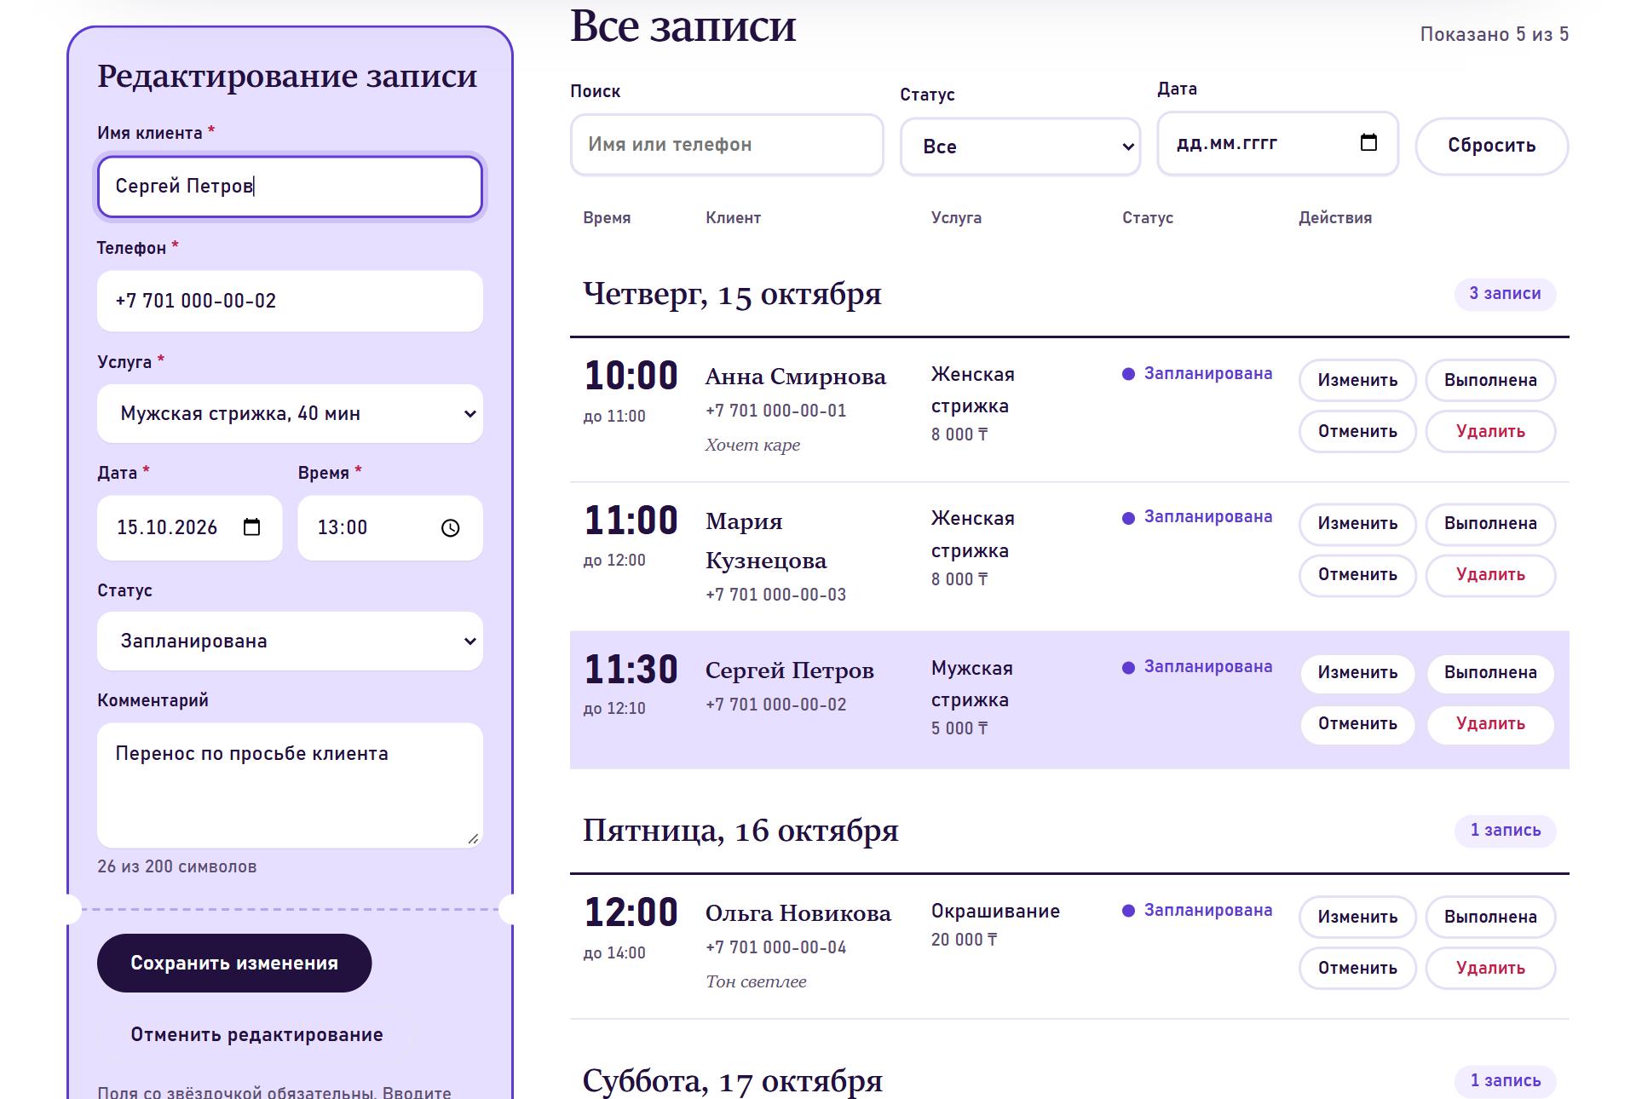
Рисунок 17 — Режим редактирования записи
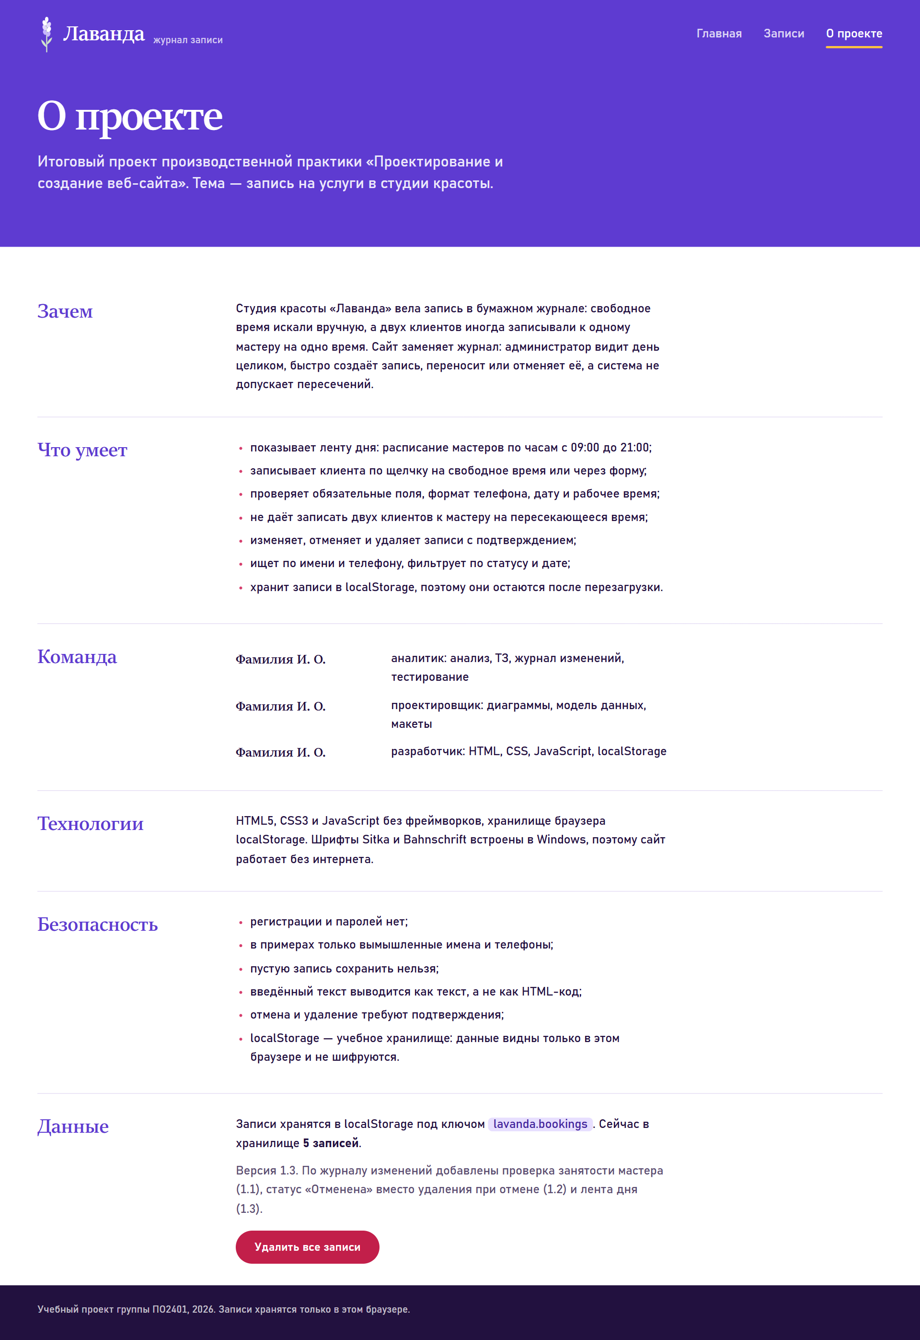
Рисунок 18 — Раздел «О проекте»

8 ТЕСТИРОВАНИЕ
Проверка выполнялась в браузере Google Chrome 155 в Windows 11; сайт открывался локально как файл (file://), перед началом проверки хранилище очищалось. Тесты построены по функциональным требованиям и требованиям безопасности из ТЗ. Результаты приведены в таблице 9.
Таблица 9 — Проверка функций сайта
№ | Действие | Ожидаемый результат | Фактический результат | Статус
1 | Открыть index.html и перейти по меню: «Записи» → «О проекте» → «Главная» | Каждый раздел открывается, активный пункт меню выделен | Открыты разделы «Записи», «О проекте», «Главная»; активный пункт выделен | Пройден
2 | Нажать «Создать запись» при пустой форме | Запись не сохраняется, у обязательных полей выводятся сообщения об ошибках | Выведено 5 сообщений об ошибках, записей в хранилище: 0 | Пройден
3 | Заполнить форму корректными данными (Анна Смирнова, «Женская стрижка», завтра 10:00) и сохранить | Запись появляется в списке со статусом «Запланирована», выводится сообщение «Запись создана» | Запись добавлена в список со статусом «Запланирована» | Пройден
4 | Ввести телефон «12345» и сохранить | Сообщение об ошибке формата телефона, запись не создаётся | Под полем «телефон» выведено: «Телефон должен содержать 10–11 цифр, например +7 701 000-00-00.» | Пройден
5 | Выбрать вчерашнюю дату и сохранить | Сообщение «Нельзя записать клиента на прошедшую дату» | Под полем «дата» выведено: «Нельзя записать клиента на прошедшую дату.» | Пройден
6 | «Окрашивание» (120 мин) на 20:00 — окончание после закрытия в 21:00 | Сообщение о графике работы и последнем допустимом времени начала | Под полем «время» выведено: «Студия работает с 09:00 до 21:00. Услуга длится 120 мин — начните не позже 19:00.» | Пройден
7 | «Женская стрижка» на 10:30 того же дня, когда мастер занят с 10:00 до 11:00 | Сообщение о занятости мастера, запись не создаётся | Под полем «время» выведено: «Мастер по услуге «Женская стрижка» занят с 10:00 до 11:00. Выберите другое время.» | Пройден
8 | Нажать «Изменить» у записи С. Петрова, сменить время на 13:00, добавить комментарий, сохранить | Данные записи обновлены в списке, форма вернулась в режим «Новая запись» | Время 13:00–13:40 и комментарий отображаются в списке, форма очищена | Пройден
9 | Нажать «Отменить» у записи О. Новиковой: сначала отказаться в окне подтверждения, затем подтвердить | При отказе запись не меняется; после подтверждения статус «Отменена» | После отказа — без изменений; после подтверждения — статус «Отменена» | Пройден
10 | Нажать «Выполнена» у записи М. Кузнецовой | Статус меняется на «Выполнена» | Статус изменён на «Выполнена» | Пройден
11 | Нажать «Удалить» у записи Д. Орлова: отказаться, затем подтвердить удаление | При отказе запись остаётся; после подтверждения удаляется из списка и хранилища | Записей после отказа: 5, после подтверждения: 4 | Пройден
12 | Обновить страницу (F5) | Все записи и их статусы сохраняются | После перезагрузки в списке 4 записи, данные совпадают с сохранёнными | Пройден
13 | Ввести «анна» в поиск; затем выбрать фильтр статуса «Отменена» | Показываются только подходящие записи | Поиск: 1 запись (А. Смирнова); фильтр «Отменена»: 1 запись (О. Новикова) | Пройден
14 | В ленте дня навести курсор на свободное время «Укладки» в 15:00 и нажать; затем нажать на блок записи А. Смирновой | Появляется превью интервала; услуга, дата и время подставляются в форму; щелчок по блоку открывает запись для редактирования | Превью «15:00–15:45»; в форму подставлено: «Укладка», 15.10.2026, 15:00; открыта запись «Анна Смирнова» в режиме редактирования | Пройден
15 | В комментарий ввести HTML-код <img src=x onerror=…> и сохранить | Код отображается как обычный текст и не выполняется | Код показан как текст, скрипт не выполнен | Пройден
16 | Вручную записать в localStorage повреждённые данные и открыть «Записи» | Страница работает, выводится предупреждение, исходные данные сохраняются в резервную копию | Показано предупреждение, создана копия «lavanda.bookings.backup» | Пройден

Итог: пройдено 16 из 16 тестов, ошибок в консоли браузера не обнаружено. Найденные в ходе разработки недочёты исправлены до финальной проверки: поле «Статус» отображалось в режиме создания, кнопки действий переносились в три строки, точка-индикатор статуса пропадала из-за конфликта CSS-правил, на ширине телефона журнал выходил за край экрана.

9 РАСПРЕДЕЛЕНИЕ ОБЯЗАННОСТЕЙ
Обязанности участников приведены в таблице 10. Каждый участник знаком с требованиями, диаграммами и кодом всего проекта.
Таблица 10 — Распределение обязанностей
Участник | Роль | Выполненные работы
Фамилия И. О. (У1) | Аналитик, тестировщик | Анализ предметной области, таблица заинтересованных сторон, ТЗ, журнал изменений, сравнение методологий, тест-кейсы и проверка
Фамилия И. О. (У2) | Проектировщик | IDEF0, Use Case, Class, логическая модель данных, макеты экранов, итоговый отчёт, презентация
Фамилия И. О. (У3) | Разработчик | Структура проекта, вёрстка трёх страниц, стили, JavaScript-логика, localStorage, README, ZIP-архив

Список задач проекта с итоговым статусом приведён в таблице 11.
Таблица 11 — Список задач проекта
№ | Задача | Отв. | Неделя | Статус
1 | Анализ предметной области и схема процесса | У1 | 1 | Готово
2 | Таблица заинтересованных сторон | У1 | 1 | Готово
3 | Техническое задание | У1 | 1 | Готово
4 | Журнал изменений | У1 | 2–3 | Готово
5 | Сравнение Waterfall и Agile, план этапов | У1 | 2 | Готово
6 | Диаграмма IDEF0 | У2 | 2 | Готово
7 | UML Use Case и Class | У2 | 2 | Готово
8 | Логическая модель данных | У2 | 2 | Готово
9 | Макеты трёх экранов | У2 | 2 | Готово
10 | Структура папки проекта | У3 | 2 | Готово
11 | Общий стиль и навигация | У3 | 3 | Готово
12 | Раздел «Главная» | У3 | 3 | Готово
13 | Раздел «Записи»: CRUD и localStorage | У3 | 3 | Готово
14 | Проверка занятости времени (изменение №1) | У3 | 3 | Готово
15 | Статус «Отменена» (изменение №2) | У3 | 3 | Готово
16 | Лента дня (изменение №3) | У3 | 3 | Готово
17 | Раздел «О проекте» | У3 | 3 | Готово
18 | Тест-кейсы и таблица проверки | У1 | 3 | Готово
19 | Обновление макетов и диаграмм после изменения №3 | У2 | 3 | Готово
20 | Скриншоты и итоговый отчёт | У2 | 3–4 | Готово
21 | Презентация | У2 | 4 | Готово
22 | README.txt и ZIP-архив | У3 | 4 | Готово
23 | Репетиция защиты | Все | 4 | Готово

ЗАКЛЮЧЕНИЕ
В ходе производственной практики команда спроектировала и разработала веб-приложение «Запись на услуги» для студии красоты «Лаванда». Выполнен анализ текущего процесса записи, определены заинтересованные стороны, составлено техническое задание с двенадцатью функциональными, шестью нефункциональными требованиями и шестью требованиями безопасности. Три изменения требований, поступившие от заказчика в ходе работы, оформлены в журнале изменений и отражены в документах, коде и тестах.
Выбрана методология Waterfall с Kanban-доской, составлен план этапов. Построены диаграмма IDEF0, UML-диаграммы вариантов использования и классов, логическая модель данных, выполнены макеты трёх экранов. Сайт из трёх разделов реализован на HTML, CSS и JavaScript, хранит данные в localStorage и поддерживает создание, просмотр, изменение, отмену и удаление записей с проверкой данных и занятости мастера; лента дня показывает расписание мастеров и позволяет записать клиента щелчком по свободному времени. Все 16 тестов пройдены.
Возможные направления развития: серверная часть и база данных для одновременной работы нескольких администраторов, учёт мастеров и их графиков, календарный вид расписания, напоминания клиентам и статистика по услугам.

ПРИЛОЖЕНИЕ А. ИНСТРУКЦИЯ ПО ЗАПУСКУ
- Распаковать архив с кодом сайта в любую папку.
- Открыть файл project/index.html двойным щелчком (Google Chrome, Microsoft Edge или Mozilla Firefox). Сервер и интернет не нужны.
- Перейти в раздел «Записи». Для быстрой демонстрации при пустом журнале можно нажать «Добавить демонстрационные записи» — они появятся в ленте дня на завтра.
- Демонстрация на защите: нажать на свободное время в ленте и добавить запись → изменить её → отменить или удалить → обновить страницу (F5) и убедиться, что данные сохранились.
- Очистить все записи можно в разделе «О проекте» кнопкой «Удалить все записи».
Данные хранятся в localStorage того браузера, в котором открыт сайт; в другом браузере или в режиме инкогнито журнал будет пустым.

